**KARYA TULIS ILMIAH**

**GAMBARAN PENGETAHUAN DAN SIKAP IBU TERHADAP**

**BALITA PENDERITA ISPA NONPNEUMONIADI**

**PUSKESMASSARIBUDOLOK KECAMATAN**

**SILIMAKUTAKABUPATEN SIMALUNGUN**



**PUTRI THERESIA HARIANJA**

**P07539015085**

**POLITEKNIK KESEHATAN KEMENKES MEDAN**

**JURUSAN FARMASI**

**2018**

**KARYA TULIS ILMIAH**

**GAMBARAN PENGETAHUAN DAN SIKAP IBU TERHADAP**

**BALITA PENDERITA ISPA NONPNEUMONIADI**

**PUSKESMAS SARIBUDOLOK KECAMATAN**

**SILIMAKUTAKABUPATEN SIMALUNGUN**

Sabagai Syarat Menyelesaikan Pendidikan Program Studi

Diploma III Farmasi



**PUTRI THERESIA HARIANJA**

**P07539015085**

**POLITEKNIK KESEHATAN KEMENKES MEDAN**

**JURUSAN FARMASI**

**2018**

**LEMBAR PERSETUJUAN**

**JUDUL : Gambaran Pengetahuan dan Sikap Ibu Terhadap Balita**

**Penderita ISPA Non Pneumonia di Puskesmas Saribudolok**

**Kecamatan Silimakuta Kabupaten Simalungun**

**NAMA : Putri Theresia Harianja**

**NIM :P07539015085**

Telah Diterima dan Disetujui Untuk Diseminarkan Dihadapan Penguji

Medan, Agustus 2018

Menyetujui

Pembimbing

Zulfa Ismaniar Fauzi, SE.,M.Si

NIP 197611201997032002

Ketua Jurusan Farmasi

Politeknik Kesehatan Kemenkes Medan

Dra. Masniah, M.Kes., Apt

NIP 196204281995032001

**LEMBAR PENGESAHAN**

**JUDUL : Gambaran Pengetahuan dan Sikap Ibu Terhadap Balita**

**Penderita ISPA Non Pneumonia di Puskesmas Saribudolok Kecamatan**

**Silimakuta Kabupaten Simalungun**

**NAMA : Putri Theresia Harianja**

**NIM :P07539015085**

Karya Tulis Telah Disetujui Pada Sidang Ujian Akhir

Program Jurusan Farmasi Poltekkes Kemenkes

Medan, Agustus 2018

Penguji I Penguji II

Nadroh br Sitepu, M.Si Rosmayani Silitonga, S.Pd., M.Kes

NIP. 198007112015032002 NIP. 195312101981032002

Ketua Penguji

Zulfa Ismaniar Fauzi, SE.,M.Si

NIP. 197611201997032002

Ketua Jurusan Farmasi

Politeknik Kesehatan Kemenkes Medan

Dra. Masniah, M.Kes., Apt

NIP. 196204281995032001

**SURAT PERNYATAAN**

**GAMBARAN PENGETAHUAN DAN SIKAP IBU TERHADAP BALITA PENDERITA ISPA NON PNEUMONIA DIPUSKESMAS**

**SARIBUDOLOK KECAMATAN SILIMAKUTA**

**KABUPATEN SIMALUNGUN**

Dengan ini saya menyatakan bahwa dalam Karya Tulis Ilmiah ini tidak terdapat karya yang pernah diajukan disuatu perguruan tinggi, dan sepanjang pengetahuan saya juga tidak terdapat karya atau pendapat yang pernah ditulis atau diterbitkan oleh orang lain, kecuali yang secara tertulis diacuh dalam naskah ini dan disebut dalam daftar pustaka.

Medan, Agustus 2018

Putri Theresia Harianja

P07539015085

POLITEKNIK KESEHATAN KEMENKES MEDAN

JURUSAN FARMASI

KTI, Agustus 2018

Putri Theresia Harianja

Gambaran Pengetahuan dan Sikap Ibu Terhadap Balita Penderita ISPA Non Pneumonia Di Puskesmas Saribudolok Kecamatan Silimakuta Kabupaten Simalungun

xiv + 26 Halaman, 4 Tabel, 11 Lampiran, 1 Gambar

**ABSTRAK**

Infeksi Saluran Pernafasan Akut (ISPA) adalahpenyakit infeksi akut yang menyerang salah satu bagian dan atau lebih dari saluran nafas mulai dari hidung (saluran atas) hingga alveoli (saluran bawah) termasuk jaringan adneksanya, seperti sinus, rongga telinga tengah dan pleura. Pencegaha ISPA dapat dilakukan dengan cara menjaga keadaan gizi agar tetap baik, imunisasi, menjaga kebersihan perorangan dan lingkungan, mencegah anaka berhubungan dengan penderita Infeksi Saluran Pernafasan Akut (ISPA). Penelitian ini bertujuan untuk mengetahui gambaran pengetahuan dan sikap ibu terhadap balita penderita ISPA Non Pneumonia di Puskesmas Saribudolok

Penelitian ini menggunakan metode penelitian survei yang bersifat deskriptif dengan teknik pengambilan sampel yaitu *purposive sampling*, yaitu pengambilan sampel yang berdasarkan atas suatu pertimbangan tertentu seperti sifat-sifat populasi ataupun ciri-ciri yang sudah diketahui sebelumnya. Populasi dalam penelitian ini sebanyak 71 responden

Hasil penelitian ini menunjukkan tingkat pengetahuan Ibu terhadap balita penderita ISPA Non Pneumonia terbanyak berada pada kategori baik yaitu 51 orang (71,83%) dan tingkat sikap Ibu terhadap balita penderita ISPA Non Pneumonia terbanyak berada pada ketegori cukup baik sebanyak 39 orang (54,93%).

Kesimpulan penelitian ini adalah secara keseluruhan tingkat pengetahuan ibu terhadap balita penderita ISPA Non Pneumonia adalah baik (76,34%). Tingkat sikap ibu terhadap balita penderita ISPA Non Pneumonia adalah cukup baik (73.03%).

Kata kunci : Pengetahuan, Sikap, Ibu, ISPA Non Pneumonia.

Daftar bacaan : 14 (2002-2018)

MEDAN HEALTH POLYTECHNICS OF MINISTRY OF HEALTH

PHARMACY DEPARTMENT

SCIENTIFIC PAPER, August 2018

Putri Theresia Harianja

Description of Mother's Knowledge and Attitude towards Toddlers with Non Pneumonia (ARI) at Puskesmas of Saribudolok, Silimakuta Subdistrict, Simalungun Regency

xiv + 26 pages, 4 tables, 11 attachments, 1 picture

**ABSTRACT**  
  
Acute Respiratory Infection (ARI) is an acute infectious disease that attacks one part and or more of the airways from the nose (upper channel) to the alveoli (lower channel) including its adnexal tissue, such as the sinuses, middle ear cavity and pleura. ARI prevention can be done by maintaining good nutritional intake, immunization, maintaining personal and environmental hygiene, and preventing children from connecting with patients with Acute Respiratory Infection (ARI).

This study aimed to find out the description of mothers’ knowledge and attitudes toward infants with Non Pneumonia ARI in Puskesmas Saribudolok.  
This research was a descriptive survey study with purposive sampling technique, the sampling based on a particular consideration such as the characteristics of the population or characteristics that have been known beforehand. About 71 respondents were used as samples in this study.  
Through this study, it was known that the level of knowledge of mothers of infants with non-pneumonia ARI, 51 people (71.83%) had good knowledge and 39 people (54.93%) showed the level of moderate attitudes toward toddlers with non pneumonia ARI.

This study concluded that the level of maternal knowledge of infants with non-pneumonia ARI was in good category (76.34%), and the level of maternal attitude (73.03%) was in middle category.

Keywords : Knowledge, Attitude, Non Pneumonia ARI.

Reference : 14 (2002-2018)

**KATA PENGANTAR**

Puju dan Syukur penulis panjatkan kehadirat Tuhan Yang Maha Esa yang telah melimpahkan berkat dan rahmat-Nya sehingga penulis dapat menyelesaikan penelitian dan penyusunan Karya Tulis Ilmiah (KTI) yang berjudul “Gambaran Pengetahuan dan Sikap Ibu Dengan Balita Yang Menderita ISPA di Puskesmas Saribudolok Kecamatan Silimakuta Kabupaten Simalungun”.

Penulisan KTI ini dimaksudkn untuk memenuhi syarat menyelesaikan program pendidikan Diploma III Farmasi di Politeknik Kesehatan Kemenkes Medan. Dalam menyelesaikan KTI, penulis banyak mendapat bantuan, bimbingan dan arahan baik secara lisan maupun tulisan dari berbagai pihak.

Pada kesempatan, penulis mengucapkan rasa terimakasih yang sebesar-sebesarnya kepada:

1. Ibu Dra. Ida Nurhayati, M.Kes selaku Direktur Poltekkes Kemenkes Medan.
2. Ibu Dra. Masniah, M.Kes, Apt selaku Ketua Jurusan Farmasi Poltekkes Kemenkes Medan.
3. Ibu Dra. D.Elysa Putri Mambang ,M. Si.Apt selaku Dosen Pembimbing Akademik saya selama menjadi mahasiswa di jurusan Farmasi Poltekkes Kemenkes Medan.
4. Ibu Zulfa Ismaniar Fauzi, SE.,M.Si selaku Pembimbing dan Ketua Penguji dalam penulisan KTI dan UAP ini yang telah banyak memberikan masukan, bimbingan dan arahan serta telah banyak meluangkan waktunya selama penelitian dan penulisan KTI ini.
5. Ibu Nadroh br Sitepu, M.Si dan Ibu Rosmayani Silitonga, S.Pd., M.Kes selaku penguji Proposal, KTI dan UAP yang telah menguji serta memberikan masukan kepada penulisan.
6. Seluruh dosen dan staf Jurusan Farmasi Politeknik Kesehatan Kemenkes Medan yang telah banyak memberikan bimbingan dan pengetahuan selama masa perkuliahan.
7. Kepala Puskesmas Saribudolok Ibu dr. Rotua Talaumbanua yang telah memberi izin dan seluruh staf puskesmas yang telah membantu penulis untuk melaksanakan penelitian.
8. Teristimewa kepada kedua orangtua penulis Bapak Marajo Harianja, S.H dan Ibu Rosenni Maria Saragih, Amd.Kep tercinta serta abang Sihar P.A Harianja, S.P dan adik Edo Persada Harianja yang selalu memberi kasih sayang, motivasi dan dukungan baik materi maupun doa yeng diberikan kepada penulis dalam menyelesaikan Karya Tulis Ilmiah ini.
9. Sahabat-sahabat penulis Ernesta Elalia Sembiring, Friska Lasro Yanti Siburian, Widya Ningsih Rajagukguk serta teman seteam Tri Putri Manalu, Lidia Siburian, Purnama Tapubolon dan seluruh rekan-rekan mahasiswa/i di Jurusan Farmasi Poltekkes Kemenkes Medan.

Penulis menyadari sepenuhnya bahwa Karya Tulis Ilmiah ini masih banyak kekurangan, hal ini tidak lepas dari keterbatasan pengetahuan penulis, maka penulis mengharapkan kritik dan saran yang bersifat membangun dari pembaca demi kesempurnaan KTI ini.

Akhir kata semoga Tuhan Yang Maha Esa selalu melimpahkan rahmat dan karunia-Nya kepada kita semua dan penulis berharap semoga Karya Tulis Ilmiah ini bermanfaat bagi kita semua.

Medan, Agustus2018

Penulis

Putri Theresia Harianja

P07539015085

**DAFTAR ISI**

Halaman

**LEMBAR PERSETUJUAN**

**LEMBAR PENGESAHAN**

**SURAT PERNYATAAN iv**

**ABSTRAK v**

**ABSTRACT vi**

**KATA PENGANTAR vii**

**DAFTAR ISI ix**

**DAFTAR TABEL xii**

**DAFTAR GAMBAR xiii**

**DAFTAR LAMPIRAN xiv**

**BAB I PENDAHULUAN 1**

* 1. LatarBelakang 1
  2. Perumusan Masalah 2
  3. Tujuan Penelitiaan 2

1.3.1. Tujuan Umum 2

1.3.2. Tujuan Khusus 2

* 1. Manfaat Penelitian 3

**BAB II TINJAUAN PUSTAKA 4**

2.1 Pengetahuan 4

2.2 Sikap 5

2.3 Infeksi Saluran Pernafasan Akut (ISPA) 7

2.3.1 Pengertian ISPA 7

2.3.2 Penyebab ISPA 7

2.3.3 Manifestasi Klinis 7

2.3.4 Patofisologi 8

2.3.5 Faktor yang Mempengaruhi ISPA 8

2.3.6 Klasifikasi ISPA 8

2.4 Infeksi Saluran Pernafasan Akut Non Pneumonia 9

2.4.1 Influenza (*Common Cold*) 9

2.4.2 Faringitis 10

2.4.3 Rinitis 10

2.4.4 Sinusitis 12

2.4.5 Laringitis 13

2.4.6 Tonsilitis 14

2.5 Balita 14

2.6 Kerangka Pikir 15

2.7 Defenisi Operasional 15

**BAB III METODE PENELITIAN 16**

3.1 Jenis dan Desain Penelitian 16

3.2 Lokasi dan Waktu Penelitian 16

3.2.1 Lokasi Penelitian 16

3.2.2 Waktu Penelitian 16

3.3 Populasi dan Sampel Penelitian 16

3.3.1 Populasi 16

3.3.2 Sampel 16

3.4 Pengumpulan Data 17

3.5 Pengolahan dan Analisa Data 17

3.5.1 Pengolahan Data 17

3.5.2 Analisa Data 18

3.6 Cara Pengukuran Variabel 18

3.6.1 Pengetahuan 18

3.6.2 Sikap 19

**BAB IVHASIL DAN PEMBAHASAN 20**

* 1. Hasil Penelitian 20

4.1.1 Profil Lahan Penelitian 20

4.1.2 Tabel Karakteristik Responden Berdasarkan Tingkat Pendidikan 20

4.1.3 Tabel Karakteristik Responden Berdasarkan Jenis Pekerjaan 21

4.1.4 Tabel Distribusi Frekwensi Pengetahuan Responden 21

4.1.5 Tabel Distribusi FrekwensiSikap Responden 22

4.2 Pembahasan 22

4.2.1 Karakteristik Responden 22

4.2.2 Tingkat Pengetahuan 23

4.2.3 Tingkat Sikap 24

**BAB VKESIMPULAN DAN SARAN 25**

5.1 Kesimpulan 25

5.2 Saran 25

**DAFTAR PUSTAKA 26**

**DAFTARTABEL**

Halaman

Tabel 4.1 Distribusi Responden Berdasarkan Tingkat Pendidikan 20

Tabel 4.2 Distribusi Responden Berdasarkan Jenis Pekerjaan 21

Tabel 4.3 Distribusi Tingkat Pengetahuan Responden Terhadap Balita

Penderita ISPA Non Pneumonia 21

Tabel 4.4 Distribusi Tingkat Sikap Responden Terhadap Balita

Penderita ISPA Non Pneumonia 22

**DAFTAR GAMBAR**

Halaman

Gambar 2.1 Kerangka Pikir 15

**DAFTAR LAMPIRAN**

Halaman

Lampiran 1. Kuesioner Penelitian 27

Lampiran 2. Master Tabulasi Data Hasil Penelitian Pengetahuan 30

Lampiran 3. Master Tabulasi Data Hasil Penelitian Sikap 33

Lampiran 4. Kartu Bimbingan KTI 36

Lampiran 5. Surat Mohon Izin Penelitian Mahasiswa 37

Lampiran 6. Surat Izin Penelitian 38

Lampiran 7. Brosur 39

Lampiran 8. Puskesmas Saribudolok Kecamatan Silimakuta 40

Lampiran 9. Foto Bersama Perawat dan Bidan Puskesmas Saribudolok 40

Lampiran10. Wawancara Responden di Ruangan KIA 41

Lampiran 11. Wawancara Responden 41

**BAB I**

**PENDAHULUAN**

* 1. **Latar Belakang**

Pembangunan dibidang kesehatan sebagai bagian dari pembangunan nasional yang ditata dalam Sistem Kesehatan Nasional diarahkan untuk mencapai derajat kesehatan yang optimal dan produktif sebagai perwujudan dari kesejahteraan umum seperti yang dimaksud dalam Pembukaan Undang-Undang Dasar 1945 dan Undang-Undang Nomor 36 Tahun 2009 tentang Kesehatan. Untuk mencapai derajat kesehatan yang optimal bagi setiap penduduk, pelayanan kesehatan harus dilaksanakan secara menyeluruh dan terpadu dalam pelayanan kesehatan perorangan, pelayanan kesehatan keluarga maupun pelayanan kesehatan masyarakat (Depkes RI, 2006).

Penyakit infeksi merupakan salah satu masalah kesehatan masyarakat yang penting, khususnya dinegara berkembang. Etiologi dan infeksinya mempengaruhi umur, musim, kondisi tempat tinggal dan masalah kesehatan yang ada. Salah satu dari penyakit infeksi tersebut adalah Infeksi Saluran Penafasan Akut (ISPA). Penyakit ini dapat disebabkan oleh infeksi bakteri dan virus. Penyakit ISPA dideskripsikan sesuai dengan areanya. Infeksi Saluran Pernafasan Akut atas (ISPA Non Pneumonia) yang meliputi hidung dan faring. Infeksi Saluran Pernafasan Akut bagian bawah (ISPA Pneumonia) yang meliputi *bronkus, bronkeolus, dan alveolus*. ISPA Non Pneumonia ditandai secara klinis oleh batuk, pilek, bisa disertai demam, tidak menunjukkan peningkatan frekuensi nafas dan tidak adanya tarikan dinding dada kearah dalam (Hartono dan Rahmawati, 2012)

ISPA Non Pneumonia terdiri dari *influenza/common cold*, farangitis, laringitis, sinusitis, rinitis dan tonsilitis. Penyakit tersebut pada umumnya disebabakan oleh virus, bakteri dan alergi (Santa Manurung, dkk. 2015). Penyakit ISPA sering terjadi pada anak-anak. Berdasarkan Riskesdas 2013 karakteristik penduduk dengan ISPA yang tertinggi terjadi pada usia balita (25,8%). ISPA lebih sering terjadi pada saluran pernafasan bagian atas. Di Indonesia, episode batuk-pilek pada balita yang menderita ISPA di perkirakan 3-6 kali per tahun, sehingga sebagian besar kunjungan pasien balita penderita ISPA (40%-60%) di Puskesmas dan (15%-30%) rumah sakit (Subdit ISPA Ditjen PP & PL, 2012). Sebuah penelitian di Puskesmas Sukasada II menunjukkan bahwa 46,5% pasien ISPA Non Pneumonia yang dilayani di Puskesmas adalah usia Balita (Hermawan dan Komang, 2014)

ISPA adalah salah satu masalah kesehatan masyarakat yang terjadi akibat faktor alam, salah satunya erupsi gunung berapi. Sama halnya dengan yang terjadi di Sumatera Utara, khususnya Gunung Sinabung. Erupsi gunung Sinabung yang terjadi pada tahun 2016 menjadi salah satu potensi munculnya penderita ISPA pada masyarakat yang terkena dampak bencana tersebut termasuk balita. Erupsi tersebut hingga saat ini masih aktif sehingga penderita ISPA dari tahun ke tahun meningkat. ISPA merupakan penyakit terbanyak yang dilayani di Puskesmas Saribudolok yaitu sebanyak 1.516 kasus sepanjang tahun 2017 mengalami peningkatan yang sIgnifikan dari tahun 2016 yang hanya melayani 743 kasus (Puskesmas Saribudolok, 2018).

Berdasarkan permasalahan diatas, penulis tertarik untuk melakukan penelitian denagan judul “**Gambaran Pengetahuan dan Sikap Ibu terhadap Balita Penderita ISPA Non Pneumonia di Puskesmas Saribudolok Kecamatan Silimakuta Kabupaten Simalungun**”.

* 1. **Perumusan Masalah**
     1. Bagaimana gambaran pengetahuan ibu terhadap balita penderita ISPA Non Pneumonia di Puskesmas Saribudolok Kecamatan Silimakuta Kabupaten Simalungun.
     2. Bagaimana gambaran sikap ibu terhadap balita penderita ISPA Non Pneumonia di Puskesmas Saribudolok Kecamatan Silimakuta Kabupaten Simalungun.
  2. **Tujuan Penelitian**

1. **Tujuan Umum**

Untuk mengetahui gambaran pengetahuan dan sikap Ibu terhadap Balita Penderita ISPA Non Pneumonia di Puskesmas Saribudolok Kecamatan Silimakuta Kabupaten Simalungun.

1. **Tujuan Khusus**

a. Untuk mengetahui Pengetahuan Ibu yang mempunyai Balita Penderita ISPA Non Pneumonia terhapat penyakit ISPA Non Pneumonia di Puskesmas Saribudolok.

b. Untuk mengetahui sikap Ibu yang mempunyai Balita PenderitaISPA Non Pneumonia terhapat penyakit ISPA Non Pneumonia di Puskesmas Saribudolok.

1. **Manfaat Penelitian**
2. Sebagai bahan informasi dan masukan dalam menambah wawasan dan meningkatkan pengetahuan dan sikap ibu terhadap balita yang menderita ISPA Non Pneumonia.
3. Sebagai bahan referensi bagi peneliti selanjutnya.

**BAB II**

**TINJAUAN PUSTAKA**

* 1. **Pengetahuan**

Pengetahuan merupakan hasil dari tahu dan ini terjadi setelah orang melakukan penginderaan terhadap suatu objek tertentu. Penginderaan terjadi melalui pancaindera manusia, yaitu indera penglihatan, pendengaran, penciuman, rasa dan raba. Sebagian besar pengetahuan manusia diperoleh melalui mata dan telinga. Pengetahuan atau kognitif merupakan domain yang sangat penting dalam membentuk tindakan seseorang (*overt behavior*) (Notoatmodjo, 2007). Pengetahuan seseorang terhadap objek mempunyai intensitas atau tingkat yang berbeda-beda secara garis besarnya dibagi dalam enam tingkat pengetahuan, yaitu:

1. Tahu (*know*)

Tahu diartikan sebagai mengingat sesuatu materi yang telah dipelajari sebelumnya. Termasuk ke dalam pengetahuan tingkat ini adalah mengingat kembali (*recall*) sesuatu yang spesifik dan seluruh bahan yang dipelajari atau rangsangan yang telah diterima. Oleh sebab itu, tahu ini merupakan tingkat pengetahuan yang paling rendah. Kata kerja untuk mengukur bahwa orang tahu tentang apa yang dipelajari antara lain dapat menyebutkan, menguraikan, mendefinisikan dan menyatakan. Contoh: dapat menyebutkan tanda-tanda kekurangan kalori dan protein pada anak balita.

1. Memahami (*comprehension*)

Memahami diartikan sebagai suatu kemampuan untuk menjelaskan secara benar tentang objek yang diketahui dan dapat menginterpretasikan materi tersebut secara benar. Orang yang telah paham terhadap objek atau materi harus dapat menjelaskan, menyebutkan contoh, menyimpulkan, meramalkan dan sebagainya terhadap objek yang dipelajari. Misalnya dapat menjelaskan mengapa harus makan-makanan yang bergizi.

1. Aplikasi (*aplication*)

Aplikasi diartikan sebagai kemampuan untuk menggunakan meteri yang telah dipelajari pada situasi atau kondisi sebenarnya. Aplikasi disini dapat diartikan sebagai aplikasi atau penggunaan hukum-hukum, rumus, metode dan prinsip dalam konteks atau situasi yang lain. Misalnya dapat menggunakan rumus statistika dalam perhitungan-perhitungan hasil penelitian, dapat menggunakan prinsip-prinsip siklus pemecahan masalah (*problem solving cycle*) di dalam pemecahan masalah kesehatan dari kasus yang diberikan.

1. Analisis (*analysis*)

Analisis adalah suatu kemampuan untuk menjabarkan meteri atau suatu objek ke dalam komponen-komponen, tetapi masih di dalam satu struktur organisasi dan masih ada kaitannya satu sama lain. Kemampuan analisis ini dapat dilihat dari penggunaan kata kerja, seperti dapat menggambarkan (membuat bagan), membedakan, memisahkan dan mengelompokkan.

1. Sintesis *(synthesis)*

Sintesis menunjuk kepada suatu kemampuan untuk meletakkan atau menghubungkan bagian-bagian di dalam suatu bentuk keseluruhan yang baru. Dengan kata lain sintesis adalah suatu kemampuan untuk menyusun formulasi baru dari formulasi-formulasi yang ada. Misalnya dapat menyusun, dapat merencanakan, dapat meringkaskan dan dapat menyesuiakan terhadap suatu teori atau rumusan-rumusan yang telah ada.

1. Evaluasi (*evaluation*)

Evaluasi ini berkaitan dengan kemampuan untuk melakukan justifikasi atau penilaian terhadap suatu materi atau objek. Penilaian-penilaian itu berdasarkan pada suatu kriteria yang ditentukan sendiri, atau menggunakan kriteria-kriteria yang telah ada. Misalya dapat membandingkan antara anak yang cukup gizi dengan anak yang kurang gizi, dapat menanggapi terjadinya diare di suatu tempat dan dapat menafsirkan sebab-sebab mengapa ibu-ibu mau ikut KB (Notoatmodjo, 2010).

**2.2 Sikap**

Sikap merupakan reaksi atau respon yang masih tertutup dari seseorang terhadap suatu stimulus atau objek. Manifestasi sikap tidak dapat dilihat langsung tetapi hanya dapat ditafsirkan terlebih dahulu dari perilaku yang tertutup. Sikap secara nyata menunjukkan konotasi adanya kesesuaian reaksi terhadap stimulus tertentu yang dalam kehidupan sehari-hari merupakan reaksi yang bersifat emosional terhadap stimulus sosial (Notoatmodjo, 2003). Sikap juga merupakan evaluasi atau reaksi perasaan mendukung atau memihak (*favorable*) maupun perasaan tidak memihak (*unfavorable*) pada objek tertentu (Azwar, 2003).

Dalam bagian lain Allport (1954) menjelaskan bahwa sikap itu mempunyai tiga komponen pokok yaitu :

1. Kepercayaan (keyakinan), ide dan konsep terhadap suatu objek.
2. Kehidupan emosional atau evaluasi terhadap suatu objek.
3. Kecenderungan untuk bertindak (*tend to behave*).

Ketiga componen ini secara bersama-sama membentuk sikap yang utuh (*total attitude*). Dalam Penentuan sikap yang utuh ini, pengetahuan, pikiran, keyakinan, dan emosi memegang peranan penting.

Berbagai Tingkatan Sikap yakni :

1. Menerima (*receiving*).

 Menerima diartikan bahwa orang (subjek) mau dan memperhatikan stimulus yang diberikan (objek). Misalnya : sikap ibu hamil terhadap pemeriksaan kehamilan dapat dilihat dari kesediaan dan perhatian orang itu terhadap penyuluhan tentang pentingya memeriksakan kehamilan sejak dini.

1. Merespon (*responding*).

Memberikan jawaban apabila ditanya, mengerjakan, dan meyelesaikan tugas yang diberikan adalah suatu indikasi dari sikap. Karena dengan suatu usaha untuk menjawab pertanyaan atau mengerjakan tugas yang diberikan, terlepas dari pekerjaan itu benar atau salah, adalah berarti bahwa orang menerima ide tersebut.

1. Menghargai (*valuing*).

Mengajak orang lain untuk mengerjakan atau mendiskusikan suatu masalah adalah suatu indikasi sikap tingkat tiga. Misalnya : seorang ibu hamil yang mengajak ibu hamil yang lain ( tetangganya, saudaranya, dan sebagainya ) untuk pergi memeriksakan kehamilan ke puskesmas adalah bukti bahwa si ibu tersebut telah mempunyai sikap positif terhadap pemeriksaan kehamilan.

1. Bertanggung jawab (*responsible*).

Bertanggung jawab atas segala sesuatu yang telah dipilihnya dengan segala risiko merupakan sikap yang paling tinggi. Misalnya, seorang ibu mau menjadi akseptor KB, meskipun mendapat tantangan dari mertua atau orang tuanya sendiri.(Notoatmodjo, 2003)

**2.3 Infeksi Saluran Pernafasan Akut ( ISPA )**

**2.3.1 Pengertian ISPA**

Infeksi Saluran Pernafasan Akut atau sering di singkat dengan ISPA adalah penyakit infeksi akut yang menyerang salah satu bagian dan atau lebih dari saluran nafas mulai dari hidung (saluran atas) hingga alveoli (saluran bawah) termasuk jaringan adneksanya, seperti sinus, rongga telinga tengah dan pleura (Subdit Ditjen PP & PL, 2012). ISPA meliputi 3 unsur, yaitu Infeksi, Saluran Pernafasan dan akut.

1. **Infeksi** adalah masuknya kuman atau mikroorganisme ke dalam tubuh manusia dan berkembang.
2. **Saluran pernapasan** adalah organ mulai dari hidung sampai gelembung paru (alveoli), beserta organ-organ di sekitarnya.
3. **Infeksi Akut** adalah Infeksi yang berlangsung sampai dengan 14 hari. Batas 14 hari diambil untuk menunjukkan proses akut meskipun untuk beberapa penyakit yang dapat digolongkan dalam ISPA proses ini dapat berlangsung lebih dari 14 hari (Aprilia, 2012)

**2.3.2 Penyebab ISPA**

ISPA (Infeksi Saluran Pernafasan Akut) dapat disebabkan oleh:

1. Bakteri: *Streptococcus pneumoniae, Chlamidya trachomatis, Chlamidya pneumonia, Mycoplasma pneumoniae* dan beberapa bakteri lain. Penyebab ISPA Non Pneumonia yang paling sering adalah *Streptococcuspneumonia* dan *H. Influenzae*.
2. Virus: *Miksovirus*, *Koronavirus*, *Pikornavirus*, *Virus influenza*, *Virus parainfluenza*, *Rhinovirus*, *Respiratorik Syncytial virus* dan beberapa virus lain.

**2.3.3 Manifestasi klinis**

Umumnya penyakit infeksi saluran pernafasaan akut ditandai dengan keluhan dan gejala yang ringan, namun seiring berjalannya waktu, keluhan dan gejala yang ringan tersebut bisa menjadi berat kalau tidak segera diatasi. Jika bayi atau balita sudah menunjukkan gejala sakit ISPA, maka harus diobati agar tidak menjadi berat yang bisa menyebabkan gagal nafas atau bahkan kematian. Gejala yang ringan biasanya diawali dengan demam, batuk, hidung tersumbat dan sakit tenggorokan. Tanda bisa dilihat berdasarkan tanda-tanda dan hasil pemeriksaan laboratorium.

**2.3.4 Patofisiologi**

Proses terjadinya ISPA diawali dengan masuknya baketri atau virus kedalam tubuh, manusia melalui partikel udara, kuman ini akan melekat pada sel apitel hidung, dan mengikuti proses pernafasan maka kuman tersebut bisa masuk kedalam saluran pernafasan, yang mengakibatkan demam, batuk, pilek, sakit kepala dan sebagainya.

**2.3.5 Faktor yang Mempengaruhi ISPA**

Faktor resiko terjadinya ISPA yang pertama adalah status imunisasi, anak yang tidak mendapatkan imunisasi mempunyai resiko lebih tinggi terkena ISPA daripada yang mendapat imunisasi. Kadua adalah pemberian kapsul imunisasi vitamin A yand dapat meningkatkan imunitas anak, anak atau bayi yang tidak mendapakan vitamin A, beresiko lebih besar terkena ISPA, ketiga adalah keberadaan anggota keluarga yang merokok didalam rumah. Balita dengan gizi yang kurang, lebih mudah terserang ISPA dibanding yang mendapat gizi normal karena daya tahan tubuh yang kurang (Marni, 2014)

**2.3.6 Klasifikasi ISPA**

Klasifikasi penyakit ISPA menurut Widoyo tahun 2008:

1. Pneumonia: ditandai dengan klinis adanya batuk atau kesukaraan bernafas.
2. Pneumonia Berat: ditandai dengan linis adanya batuk, kesukaran bernafas disertai sesak nafas atau tarikan dinding dada bagian bawah kearah dalam dan nafas cepat.
3. Non Pneumonia: ditandai dengan klinis oleh batuk pilek yang tidak menunjukkan gejala frekuensi nafas cepat dan tidak adanya tarikan dada bagian bawah kearah dalam.
   1. **Infeksi Saluran Pernafasan Akut Non Pneumonia**

ISPA Non Pneumonia ditandai secara klinis oleh batuk pilek, bisa disertai demam, tanpa nafas cepat dan tidak adanya tarikan dada bagian bawah kearah dalam.

**2.4.1 Influenza (*Common Cold*)**

Flu atau influenza adalah infeksi virus yang menyerang sistem pernapasan (sistem yang terdiri dari hidung, tenggorokan, dan paru-paru). [Gejala-gejala flu](https://www.alodokter.com/penyakit-a-z/virus/flu/gejala/) yang biasa dirasakan di antaranya adalah [demam](https://www.alodokter.com/demam), [sakit kepala](https://www.alodokter.com/sakit-kepala), [batuk-batuk](https://www.alodokter.com/batuk-batuk/), pegal-pegal, nafsu makan menurun, dan [sakit tenggorokan](https://www.alodokter.com/sakit-tenggorokan).

Flu disebabkan oleh virus influenza yang dapat ditularkan baik secara langsung atau tidak langsung, antara *lai rhinovirus*, *Coronavirus*, *virus influenza A dan B, parainfluenza, Adenovirus*. Biasanya penyakit ini sembuh sendiri 3-5 hari.

Gambaran klinis dari penyakit flu biasanya akan mulai berkembang dalam kurun satu hingga tiga hari pasca terinfeksi virus. Beberapa gejala yang biasanya dialami adalah: demam, pegal-pegal, [batuk kering](http://www.alodokter.com/batuk-batuk/), [sakit kepala](http://www.alodokter.com/sakit-kepala), kelelahan, menggigil, [sakit tenggorokan](http://www.alodokter.com/sakit-tenggorokan),bersin-bersin, hidung tersumbat, atau hidung beringus, nafsu makan menurun, sulit tidur.Sebagian besar penderita flu pulih dalam waktu kurang dari satu minggu.Meskipun begitu, sejumlah orang ada yang masih mengalami batuk atau rasa lelah hingga beberapa minggu ke depan.

Diagnosis yang dilakukan untuk mengetahui komplikasi yaitu perlunya pemeriksaan: auskultasi paru, status telinga pada anak , EKG pada yang mengeluh nyeri dada.

Perawatan atau penatalaksanaaan yang dilakukan untuk penderita influenza antaralain:

* + 1. Anjuran istirahat dan benyak minum sangat penting pada influenza ini, pengobatan simtomatis diperlukan untuk menghilangkan gejala yang tersa berat atau mengganggu.
    2. Untuk menghilangkan nyeri dean demam dabat diberikan obat paracetamol atau ibuprofen.
    3. Antibiotik hanya diberikan bila terjadi infeksi sekunder.

**2.4.2 Faringitis**

Faringitis adalah inflamasi atau peradangan pada faring, yakni salah satu organ di dalam tenggorokan yang menghubungkan rongga belakang hidung dengan bagian belakang mulut. Dalam kondisi ini, tenggorokan akan terasa gatal dan sulit menelan.

Faringitis atau radang tenggorokan dapat disebabkan oleh beberapa hal. Dua di antaranya adalah virus dan bakteri. Beberapa jenis virus yang memicu faringtis adalah virus gondongan (*mumps*), virus Epstein-Barr (*monocleosis*), virus parainfluenza, serta virus herpangina. Sedangkan jenis bakteri yang dapat menyebabkan faringitis adalah bakteri grup *A beta-hemolytic streptococcus*. Bakteri ini biasanya memicu sakit tenggorokan (*strep throat*). Bakteri lainnya adalah bakteri penyebab infeksi menular seksual, seperti [gonore](https://www.alodokter.com/gonore) dan klamidia.

Gambaran klinis yang dapat muncul saat seseorang menderita faringitis adalah: nyeri otot, tenggorokan bengkak, [batuk](https://www.alodokter.com/batuk-batuk), badan terasa lelah, [demam](https://www.alodokter.com/demam), pusing, mual, susah menelan, selera makan berkurang, bersin.pilek.Penyakit faringistis umumnya dapat pulih dalam waktu 3 hingga 7 hari. Penanganan dapat dilakukan melalui pengobatan mandiri di rumah atau pemberian obat dari dokter.

Diagnosis yang dilakukan untuk mengetahui komplikasi Faringitis yaitu perlunya pemeriksaan: tenggorokan, kultur swab tenggorokan.

Perawatan atau penatalaksanaaan yang dilakukan untuk penderita influenza antaralain:

1. Perawatan dan pengobatan tidak berbeda dengan influenza.
2. Untuk anak tidak dianjurkan obat khusus.
   * 1. Untuk demam dan nyeri diberikan obat paracetamol dan ibuprofen.
     2. Antibiotik diberikan hanya bila terjadi infeksi.

**2.4.3 Rinitis**

Rinitis alergi adalah peradangan yang terjadi pada rongga hidung akibat reaksi [alergi](https://www.alodokter.com/alergi). Gejala pada kondisi ini biasanya langsung timbul setelah seseorang terpapar pemicu alergi (*alergen).* Biasanya juga disebut sebagai *Hayfever* (alergi serbuk sari). (Soegeng Soegijanto, 2005)

Penyebab utama dari rinitis alergi adalah reaksi sistem kekebalan tubuh terhadap pemicu alergi. Sistem kekebalan tubuh yang menganggap alergen sebagai substansi berbahaya kemudian melepaskan senyawa histamin ke dalam darah. Reaksi inilah yang bisa memicu pembengkakan dan iritasi pada hidung serta produksi cairan hidung yang berlebih.

Terdapat beragam alergen yang bisa memicu reaksi sistem kekebalan tubuh jika terhirup melalui hidung. Beberapa jenis alergen yang umum adalah serbuk sari, tungau, debu, serta bulu hewan.

Gambaran klinis yang dapat muncul saat seseorang menderita Rinitis adalah: Hidung, langit-langit mulut, tenggorokan bagian belakang dan mata terasa gatal, baik secara tiba-tiba maupun secara berangsur-angsur. Biasanya akan diikuti dengan mata berair, bersin-bersin dan hidung meler. Beberapa penderita mengeluh sakit kepala, batuk, menjadi mudah tersinggung, depresi, kehilangan nafsu makan dan mengalaami gangguan tidur. Terjadi peradangan pada kelopak mata bagian dalam dan pada bagian putih mata. Lapisan hidung membengkak dan menyebabkan hidung meler dan hidung tersumbat. (Soegeng Soegijanto, 2005).

Proses diagnosis ringitis alergi akan diawali dengan menanyakan gejala-gejala yang dialami serta riwayat kesehatan pasien. Dokter kemudian akan memeriksa hidung pasien untuk mencari kelainan yang dapat menjadi penyebab gejala. Contoh pemeriksaan yang dapat dilakukan adalah endoskopi hidung, CT scan, atau tes pernapasan melalui hidung (nasal inspiratory flow test).Apabila dibutuhkan, dapat dilakukan pemeriksaan lanjutan untuk memastikan adanya alergi, seperti pemeriksaan darah untuk melihat kadar imunoglobulin E (IgE) dan tes tusuk kulit untuk mengetahui jenis alergen.(Soegeng Soegijanto, 2005). Perawatan atau penatalaksanaan awal untuk rinitis alergika musiman adalah dengan mengonsumsi antihistamin seperti CTM.

**2.4.4 Sinusitis**

Sinusitis adalah inflamasi atau peradangan pada dinding sinus. Sinus adalah rongga kecil berisi udara yang terletak di belakang tulang pipi dan dahi. Sinusitis termasuk penyakit umum yang bisa menjangkiti orang-orang pada segala umur.

(Ralph B. Metson & Steven Matdon, 2006)

[Penyebab sinusitis](https://www.alodokter.com/sinusitis/penyebab/)  yang paling umum pada orang dewasa adalah karena pembengkakan dinding dalam hidung. Kondisi ini sering kali disebabkan oleh virus flu atau [pilek](https://www.alodokter.com/pilek)yang disebarkan sinus dari saluran pernapasan atas. Faktor pemicu sinusitis pada orang dewasa selain infeksi virus adalah infeksi jamur, infeksi gigi, serta kebiasaan merokok. Biasanya setelah terjadi pilek atau flu, infeksi bakteri sekunder bisa terjadi. Ini akan menyebabkan dinding dari sinus mengalami peradangan atau inflamasi.

Pada anak-anak sinusitis disebabkan oleh alergi, tertular penyakit dari anak-anak lain di sekitarnya, kebiasaan menggunakan dot ataupun minum dari botol dalam keadaan berbaring, dan tinggal di lingkungan yang penuh asap.

(Ralph B. Metson & Steven Matdon, 2006).

Gambaran klinis yang dapat muncul saat seseorang menderita sinusitis adalah:

1. Nyeri atau tekanan merupakan tanda utama sinusitis yang terjadi akibat tekanan yang timbulkan oleh jaringan yang meradang pada ujung-ujung saraf di dinding dalam sinus. Lokasi nyeri ini kerap kali khas untuk sinus yang terinfeksi:
2. Sinusitis frontalis menyebabkan nyeri dahi atau sakit kepala.
3. Sinusitis maksilaris menyebabkan nyeri pipi, yang mungkin menyebar ke gigi di atas rahang atas.
4. Sinusitis etmoidalis menyebabkan nyeri diantara mata atau di jembatan hidung.
5. Pembengkakan membran atau selaput hidung dan meningkatnya pembentukan lendir menyebabkan kesulitan bernapas melalui hidung.
6. Bertambahnya jumlah lendir dari sinus , yang sering lebih kental dan berwarna kuning hijau.
7. Berkurangnya daya penciuman karena membengkaknya membran di hidung yang menghambat kerja reseptr indra penciuman.
8. Berkurangnya daya pengecapan
9. Nafas berbau yang diakibatkan oleh lendir sinus yang mengalis telah terinfeksi oleh bakteri.
10. Batuk, yang mungkin semakin memburuk pada malam hari.

Proses diagnosis sinusitis bisa dilakukan oleh dokter dengan melihat gejala yang terjadi, misalnya hidung tersumbat atau beringus dengan rasa nyeri pada wajah. Dokter juga akan melakukan pemeriksaan fisik pada hidung pasien. Jika sinusitis yang diderita sudah parah atau muncul kembali, Anda disarankan untuk menemui dokter spesialis THT (telinga, hidung, tenggorokan). Dokter spesialis ini akan mencoba mencari penyebab utama dari sinusitis yang terjadi. CT scan juga bisa digunakan untuk mencari tahu penyebab sinusitis.

Perawatan atau penatalaksanaaan yang dilakukan untuk penderita sinusitis antaralain:

1. sinusitis akut biasanya diberikan dekongestan dalam bentuk tetes hidung atau obat semprot hidung yang hanyai boleh dipakai dalam waktu terbatas.
2. Sinusitis kronik biberikan dekongestan serta antibiotik. Untuk mengurangi perdangan biasanya diberikan obat semprot hidung yang mengandung steroid.

**2.4.5 Laringitis**

Laringitis adalah peradangan yang terjadi pada laring (kotak pita suara di dalam tenggorokan).

Penyebab utama Laringitis ialah virus, bakteri, dan perluasan infeksi rhinitis. Juga dapat disebabkan oleh suhu udaran dingin, perubahan temperatur tiba-tiba, debu, asap atau uap, penggunaan pita suara berlebihan, merokok berlebihan. Diagnosis laringitis dilakukan berdsarkan gejala dan hasil pemeriksaan fisik.

Gambaran klinis yang dapat muncul saat seseorang menderita laringitis di bagi dua, antaralain:

1. Laringitis Akut : suara serak, tidak dapat mengeluarkan suara, batuk berat, tenggorokan nyeri dan gatal.
2. Laringitis Kronis : suara serak yang persisten, nyeri tenggorokan memburuk pada pagi hari dan malam hari, batuk kering dan keras.

Perawatan atau penatalaksanaaan yang dilakukan untuk penderita Laringitis antaralain:

1. Laringitis Akut : mengistirahatkan suara, hindari merokok, istirahat ditempat tidur, inhalasi uap, pemberian antibiotik pada klien infeksi dengan bakteri.
2. Laringitis Kronis : istirahatkan suara, pengobatan terhadap infeksi, membatasi merokok, inhalasi uap, pengobatan kortikosteroid topikal.
   * 1. **Tonsilitis**

Tonsilitis adalah suatu peradangan pada tonsil (amandel) yang dapat menyerang semua golongan umur. Pada anak, tonsilitis akut sering menimbulkan komplikasi. Bila tonsilitis akut sering kambuh walaupun penderita telah mendapatkan pengobatan yang memadai, maka perlu diingat kemungkinan terjadinya tonsilitis kronik. (David Hoffmann, 2002). Tonsilitis biasanya disebabkan oleh infeksi *streptokokal* atau infeksi virus (lebih jarang)

Gambaran klinis yang dapat muncul saat seseorang menderita tonsilitis adalah:

1. Penderita biasanya mengeluh sakit menelan, lesu seluruh tubuh, nyeri sendi dan kadang atalgia.
2. Suhu tubuh sering mencapai 40 ̊C, terutama pada anak.
3. Tonsil tempak bengkak, merah.
4. Pemeriksaan darah biasanya menunjukkan leukositosis.

(David Hoffmann, 2002)

Diagnosis tonsilitis ditegakkan berdasarkan gejala dan hasil pemeriksaan fisik. Dan dilakukan pemeriksaan cairan tenggorokan di laboratorium untuk mengetahui bakteri penyebabnya.

Perawatan atau penatalaksanaaan yang dilakukan untuk penderita tonsilitis ditegakkan berdasarkan gejala dan hasil pemeriksaan fisik, yaitu:

1. Jika penyebabnya bakteri, diberikan antibiotik per oral.
2. Bila suhu badan tinggi, penderita harus beristirahat dan dianjurkan untuk banyak minum. Mengkonsumsi makanan lunak selama penderita masih nyeri menelan.
   1. **Balita**

Anak bawah lima tahun adalah anak yang telah menginjak usia diatas satu tahun atau bisa digunakan perhitungan bulan yaitu usia 0-59 bulan. Usia balita adalah tahapan perkembangan anak yang cukup rentan terhadap berbagai serangan penyakit.

Bayi umur di bawah 3 tahun mempunyai angka infeksi yang rendah, karena fungsi dari perlindungan dari antibodi ibu yang diperoleh dari ASI. Infeksi meningkat pada umur 3-6 bulan, infeksi dari virus berkelanjutan pada waktu balita dan bersekolah. Pada waktu anak-anak berumur 5 tahun, infeksi pernafasan yang disebabkan virus akan berkurang frekuensinya, tetapi pengaruh infeksi *mycoplasma pneumonia*dan grup *A B-Hemolytic Stetococcus* akan meningkat (Hartono dan Rahmawati, 2012)

* 1. **Kerangka Pikir**

Variabel Parameter

Pengetahuan Ibu Terhadap Balita Penderita ISPA Non Pneumonia

* Sangat Setuju
* Setuju
* Tidak Setuju
* Sangat Tidak Setuju

Sikap Ibu Terhadap Balita Penderita ISPA Non Pneumonia

Gambar 2.1 Kerangka Pikir

* 1. **Defenisi Operasional**

1. Pengetahuan

Pengetahuan adalah hal tau dari sejumlah informasi atau hal yang diketahui dan dimengerti oleh ibu terhadap balita yang menderita ISPA Non Pneumonia yang diukur menggunakan kuesioner dengan indicator jawaban ya dan tidak..

1. Sikap

Sikap adalah suatu reaksi atau respon Ibu terhadap balita menderita ISPA Non Pneumonia yang diukur menggunakan kuesioner dengan indicator jawaban sangat setuju, setuju, tidak setuju, sangat tidak setuju.

1. ISPA Non Pneumonia adalah infeksi saluran pernafasan yang ditandai secara klinis oleh batuk, pilek, dapat disertai demam.

**BAB III**

**METODE PENELITIAN**

* 1. **Jenis dan Desain Penelitian**

Metode penelitian yang digunakan adalah metode penelitian survei yang bersifat deskriptif, yaitu penelitian yang bertujuan untuk mendeskripsikan atau memberikan gambaran mengenai suatu keadaan dalam suatu komunitas atau masyarakat (Notoatmodjo, 2012)

Penelitian ini menggambarkan gambaran pengetahuan dan sikap ibu terhadap balita penderita ISPA Non Pneumonia di Puskesmas Saribudolok Kecamatan Silimakuta Kabupaten Simalungun.

* 1. **Lokasi dan Waktu Penelitian**

**3.2.1 Lokasi Penelitian**

Penelitian dilaksanakan di Puskesmas Saribudolok Kecamatan Silimakuta Kabupaten Simalungun.

**3.2.2 Waktu Penelitian**

Penelitian dilakukan mulai dari bulan April sampai dengan Juni 2018

**3.3 Populasi dan Sampel Penelitian**

**3.3.1 Populasi**

Populasi adalah wilayah generalisasi yang terdiri atas obyek/subyek yang mempunyai kualitas dan karakteristik tertentu yang ditetapkan oleh peneliti untuk dipelajari dan kemudian ditarik kesimpulannya. (Sugiyono,2013)

Populasi dalam penelitian ini adalah Ibu yang mempunyai balita penderita ISPA selama tahun 2017 sebanyak 246 orang di Puskesmas Saribudolok.

**3.3.2 Sampel**

Sampel adalah bagian dari jumlah dan karakteristik yang dimiliki oleh populasi tersebut (Sugiyono, 2013). Cara pengambilan sampel yaitu *purposive sampling*, yaitu pengambilan sampel yang berdasarkan atas suatu pertimbangan tertentu seperti sifat-sifat populasi ataupun ciri-ciri yang sudah diketahui sebelumnya (Notoatmodjo, 2010)

Jumlah sampel pada penelitian ini ditentukan dengan menggunakan rumus Notoadmodjo, 2010:

$$n=\frac{N}{1+N\left(d^{2}\right)}$$

Keterangan: n = Jumlah sampel

N = Jumlah populasi

d = Presisi yang diinginkan (0,10)

Jadi, jumlah sampel yang diambil :

$$n=\frac{246}{1+246\left({0,10}^{2}\right)}$$

$$n=\frac{246}{1+2,46}$$

$$n=71,09 \sim 71 responden$$

**3.4 Jenis dan Cara Pengumpulan Data**

**3.4.1 Jenis Data**

Data primer adalah data yang langsung diperoleh/diambil oleh peneliti secara langsung dengan menggunakan kuesioner yang diberikan kepada responden yang telah berisi daftar pertanyaan serta pilihan jawaban yang telah disiapkan.

Data Sekunder adalah data yang tidak langsung diperoleh/diambil oleh peneliti akan tetapi diperoleh dari data yang sudah ada atau sudah dikumpulkan oleh pihak lain. Data sekunder dapat diperoleh dari data tingkat kesehatan di Puskesmas Saribudolok.

**3.5 Pengolahan dan Analisa Data**

* + 1. **Pengolahan Data**

Data yang dikumpulkan diolah dengan langkah-langkah sebagai berikut (Notoatmodjo, 2012)

1. *Editing* (penyuntingan data)

Hasil wawancar atau angket yang diperoleh atau dikumpulkan melalui kuesioner perlu disunting (*edit*) terlebih dahulu. Kalau ternyata masih ada data atau infprmasi yang tidak lengkap dan tidak memungkinkan dilakukan wawancara ulang , maka kuesioner tersebut dikeluarkan (*drop out*).

1. *Coding* ( pemberian Kode )

Lembaran atau kartu kode adalah instrumen berupa kolom-kolom untuk merekam data secara manual. Lembaran atau kartu kode sesuai dengan jawaban masing-masing pertanyaan.

1. Memasukkan Data (*Data Entry*)

Yakni mengisi kolom-kolom atau kotak-kotak lembar kode atau kartu kodesesuai dengan jawaban masing

1. Tabulasi

Yakni membuat tabel-tabel data, sesuai dengan tujuan penelitian atau yang diinginkan peneliti.

**4.5.2 Analisa Data**

Analisa data dilakukan dengan melihat jumlah responden dan jumlah dari setiap jawaban yang benar.

* 1. **Cara Pengukuran Variabel**

**4.6.1 Pengetahuan**

Pengetahuan diukur dengan skala Guttman. Penelitian menggunakan Skala Guttman bila ingin mendapatkan jawaban yang tegas terhadap suatu permasalahan yang dinyatakan seperti “Ya-Tidak” (Sugiono, 2013). Penilaian diberikan dengan skor (1) untuk pilihan jawaban “Ya” dan skor (0) untuk pilihan “Tidak” .Nilai tertinggi tiap satu pertanyaan adalah 1, jumlah pertanyaan 10, maka nilai tertinggi setiap dari seluruh pertanyaan adalah 10.

Menurut Arikunto (1998), skoring untuk penarikan kesimpulan ditentukan dengan membandingkan skor maksimal.

$$Skor=\frac{Skor yang dicapai}{Skor maksimal}x 100\%$$

Menurut Arikunto (1996), data yang terkumpul dilakukan kategori menurut skala ordinal, dengan ketentuan sebagai berikut:`

1. 76%-100% jawaban benar : Pengetahuan baik
2. 56%-75% jawaban benar :Pengetahuan cukup baik
3. 40%-55% jawaban benar : Pengetahuan kurang baik
4. <40% jawaban : Pengetahuan tidak baik
   * 1. **Sikap**

Sikap diukur menggunakan skala lkert berbentuk checklist. Skala likert digunakan untuk mengukur sikap, pendapat, dan presepsi seseorang atau sekelompok orang tentang fenomena sasial. Pertanyaan dikelompokkan menjadi 2 kelompok, yaitu pertanyaan positif dan negatif (Sugiyono, 2011).

Nilai tertinggi dari suatu pertanyaan adalah empat, Jumlah pertanyaan adalah 10, nilai tertinggi untuk seluruh pertanyaan adalah 40.

Bobot setiap pertanyaan adalah sebagai berikut:

1. Sangat setuju bobot 4
2. Setuju bobot 3
3. Tidak setuju bobot 2
4. Sangat tidak setuju bobot 1

Menurut Arikunto (1996), data yang terkumpul dilakukan kategori menurut skala ordinal, dengan ketentuan sebagai berikut:

* + 1. 76%-100% jawaban benar : Sikap baik
    2. 56%-75% jawaban benar : Sikap cukup baik
    3. 40%-55% jawaban benar : Sikap kurang baik
    4. <40% jawaban : Sikap tidak baik

Skoring untuk penarikan kesimpulan ditentukan dengan membandingkan skor maksimal:

$$Skor=\frac{Skor yang dicapai}{Skor maksimal}x 100\%$$

**BAB IV**

**HASIL DAN PEMBAHASAN**

* 1. **Hasil Penelitian**
     1. **Profil Lahan Penelitian**

Puskesmas Saribudolok terletak di Jalan Sudirman No.1 Desa Saribudolok Kecamatan Silimakuta Kabupaten Simalungun. Bangun puskesmas. Luas wilayah Kecamatan Silimakuta adalah 74,16 Km² yang terdiri dari 1 Kelurahan dan 6 Nagori dengan Jumlah penduduk 15.777 Jiwa dengan kepadatan penduduk 214,3 perKm². Jumlah penduduk tersebut terdiri dari 7.925 orang laki-laki dan 7.852 orang perempuan dengan perbandingan penduduk laki-laki dan perempuan (*sex ratio*) sebesar 100,93 dan kepadatan penduduknya sebesar 221jiwa/Km². Sedangkan jumlah kepala keluarga sebanyak 3.677KK. (Puskesmas Saribudolok, 2018)

Jumlah tenaga kesehatan yang bertugas di Puskesmas Saribudolok sampai tahun 2017 adalah sebanyak 51 Orang, meningkat dari tahun 2016 (44 orang). Jumlah tenaga kesehatan dimaksud terdiri dari 7 Laki-laki dan 44 Perempuan yang terdiri dari: Dokter Umum (2 Orang); Dokter gigi (1 Orang); Tenaga Kefarmasian (Apoteker dan asisten apoteker) 1 Orang, Tenaga Kesmas (Sarjana Kesmas dan D3 Kesmas) 1 Orang, Bidan (26 Orang); Perawat (15 Orang); Tenaga Gizi (1 Orang), Kesling 1 orang. Puskesmas Saribudolok barusaja menjalani Ujian Akreditasi Puskesmas sehingga mendapatkan hasil menjadi Puskesmas Utama pada bulan Mei 2018.

* + 1. **Tabel Karakteristik Responden Berdasarkan Tingkat Pendidikan**

Tabel 4.1 Distribusi Frekwensi Responden Berdasarkan Tingkat Pendidikan

|  |  |  |
| --- | --- | --- |
| Tingkat Pendidikan | Frekuensi | Persen (%) |
| SMP | 17 | 23,95% |
| SMA | 36 | 50,70% |
| Perguruan Tinggi | 18 | 25,35% |
| Total | 71 | 100 |

* + 1. **Tabel Karakteristik Responden Berdasarkan Jenis Pekerjaan**

Tabel 4.2 Distribusi FrekwensiResponden Berdasarkan Jenis Pekerjaan

|  |  |  |
| --- | --- | --- |
| Pekerjaan | Frekuensi | Persen (%) |
| Ibu Rumah Tangga | 23 | 32,39% |
| Pegawai Negri | 7 | 9,86% |
| Pegawai Swasta | 5 | 7,05% |
| Wiraswasta | 17 | 23,94% |
| Lainnya | 19 | 26,76% |
| Total | 71 | 100 |

* + 1. **Tabel Distribusi FrekwensiPengetahuan Responden**

Tabel 4.3 Distribusi FrekwensiTingkat Pengetahuan Responden Terhadap

Balita Penderita ISPA Non Pneumonia.

|  |  |  |
| --- | --- | --- |
| Pengetahuan | Frekuensi | Persen (%) |
| Baik | 51 | 71,83 |
| Cukup Baik | 12 | 16,90 |
| Kurang Baik | 8 | 11,27 |
| Tidak Baik | 0 | 0 |
| Total | 71 | 100 |

Berdasarkan tabel 4.3 di atas, didapati pengetahuan responden pada kategori baik sebesar71,83%, pada kategori cukup baik sebesar 16,90%, dan kategori kurang baik sebesar 11,27%, sedangkan kategori tidak baik sebesar 0%. Jumlah skor seluruh pengetahuan responden terhadap konsumsi Balita Penderita ISPA Non Pneumonia adalah 544. Secara keseluruhan tingkat pengetahuan responden terhadap konsumsi Balita Penderita ISPA Non Pneumonia di Puskesmas Saribudolok Kecamatan Silimakuta Kabupaten Simalungun adalah :

* + 1. **Tabel ditribusiFrekwensiSikap Responden**

Tabel 4.4 Distribus Frekwensi Tingkat Sikap Responden Terhadap Balita

Penderita ISPA Non Pneumonia.

|  |  |  |
| --- | --- | --- |
| Sikap | Frekuensi | Persen (%) |
| Baik | 32 | 45,07% |
| Cukup Baik | 39 | 54,93% |
| Kurang Baik | 0 | 0% |
| Tidak Baik | 0 | 0% |
| Total | 71 | 100% |

Berdasarkan tabel 4.4 di atas, didapati Sikap responden pada kategori baik sebesar 45,07%, pada kategori cukup baik sebesar 54,93%, sedangkan kategori kurang baik dan tidak baik sebesar 0%. Jumlah skor seluruh Sikap responden terhadap konsumsi Balita Penderita ISPA Non Pneumonia adalah 2075. Secara keseluruhan tingkat sikap responden terhadap Balita Penderita ISPA Non Pneumonia di Puskesmas Saribudolok Kecamatan Silimakuta Kabupaten Simalungun adalah :

$$\frac{2074}{2840}x100\%=73,03\% (termasuk dalam ketegori cukup baik)$$

**4.2 Pembahasan**

**4.2.1 Karakteristik Responden**

Dari tabel 4.1 dapat dilihat distribusi kelompok pendidikan responden yang terbanyak ada di tingkat pendidikan menengah (SMA) yaitu 36 responden (50,70%). Hal ini dikarenakan masih rendahnya tingkat ekonomi penduduk Kecamatan Silimakuta Kabupaten Simalungun untuk dapat melanjutkan ke Perguruan Tinggi.

Dari tabel 4.2 dapat dilihat distribusi kelompok pekerjaan responden yang terbanyak adalah Ibu Rumah Tangga yaitu 23 responden (32,39%). Hal ini dikarenakan masyarakat di Kecamatan Silimakuta Kabupaten Simalungun mayoritas memiliki tingkat pendidikan menengah (SMA) dan memilih menikah setelah tamat sekolah tanpa melanjutkan ke Perguruan Tinggi.

**4.2.2 Tingkat Pengetahuan**

Berdasarkan hasil distribusi frekuensi pengetahuan responden terhadap Balita Penderita ISPA Non Pneumonia, maka dapat disajikan hasil penelitian dalam tabel 4.3 bahwa responden memiliki pengetahuan baik sebesar 71,83% yaitu 51 orang. Responden memiliki pengetahuan cukup baik sebesar 16,90% yaitu 12 orang. Sedangkan responden dengan pengetahuan kurang baik yaitu sebesar 11,27% yaitu 8 responden. Secara keseluruhan tingkat pengetahuan responden adalah Baik yaitu 76,62%. Hal ini sesuai dengan penelitian yang dilakukan oleh Saiful Oetama pada (2016) dengan judul Gambaran Pengetahuan dan Sikap Ibu Terhadap Kejadian Infeksi Saluran Pernafasan Atas pada Balita di Puskesmas Ulee Kareng di Poltekkes Kemenkes Aceh memiliki kategori sikap Cukup Baik yaitu sebanyak 51%.

Berdasarkan teori Soekidjo Notoatmodjo (2003:30) yang mendasari penelitian ini, pengetahuan adalah suatu kemampuan untuk memahami suatu objek dengan menggunakan alat-alat panca indra manusia yang diperoleh dari berbagai sumber diantaranya melalui membaca, pendidikan, penyuluhan dan media massa. Tingginya pengetahuan Ibu yang memiliki Balita Penderita ISPA Non Pneumonia tentang penyakit ISPA Non Pneumonia disebabkan karena gencarnya penyuluhan yang dilakukan oleh tenaga kesehatan dari puskesmas di daerah tersebut.

Tingkat pendidikan masyarakat juga mempengaruhi tingkat pengetahuan ibu. Masyarakat di daerah saribudolok telah menduduki bangku sekolah, walaupun rata-rata hingga bangku SMA saja. Namun itu telah membantu meningkatkan pengetahuan tentang kesehatan.

Pengetahuan Ibu yang tinggi juga dipeoleh dari media massa terkhususnya dari iklan di televisi. Iklan di televisi dikemas dengan kreatif sehingga menarik perhatian ibu yang melihatnya. Iklan yang kreatif membuat ibu memperhatikan iklan tersebut hingga detail dan rinci, sehingga pesan yang disampaikan kepada pemirsa dapat diterima dengan baik dan pengetahuan ibu menjadi lebih luas tentang Kesehatan terkususnya kesehatan anaknya.

* + 1. **Tingkat sikap**

Berdasarkan hasil distribusi frekuensi sikap responden terhadap Balita Penderita ISPA Non Pneumonia, maka dapat disajikan hasil penelitian dalam tabel 4.4 bahwa responden memiliki sikap baik sebesar 45,07% yaitu 32orang. Responden memiliki pengetahuan cukup baik lebih banyak dari pada reponden yang memiliki pengetahuan baik yaitu sebesar 54,93% yaitu 39 orang. Dari hasil penelitian ini didapat rata-rata tingkat sikap responden adalah 73,03% termasuk dalam kategori cukup baik. Hal ini sesuai dengan penelitian yang dilakukan oleh Saiful Oetama pada (2016) dengan judul Gambaran Pengetahuan dan Sikap Ibu Terhadap Kejadian Infeksi Saluran Pernafasan Atas pada Balita di Puskesmas Ulee Kareng di Poltekkes Kemenkes Aceh memiliki sikap paling banyak dalam kategori Kurang Baik yaitu sebanyak 41,86%.

Ada empat faktor yang mempengaruhi sikap akan lebih mudah terbentuk apabila pengalaman pribadi melibatkan faktor emosional. Kedua, kebudayaan, tanpa disadari kebudayaan telah menanamkan garis pengaruh sikap kita terhadap berbagai masalah. Kebudayaan telah mewarnai sikap anggota masyarakatnya, karena kebudayaan yang memberi corak pengalaman individu-individu masyarakat asuhannya. Ketiga, orang yang dianggap penting, pada umumnya , individu bersikap searah dengan sikap orang-orang yang dianggapnya penting. Kecendrungan ini dimotivasi oleh untuk menghindari konflik dengan orang orang yang di anggap penting. Keempat, media massa, adanya informasi baru mengenai sesuatu hal yang tersebar melalui media massa seperti televisi, radio, koran dan lain-lain (Dwi, H.2014)

**BAB V**

**KESIMPULAN DAN SARAN**

**5.1 Kesimpulan**

a. Tingkat pengetahuan Ibu terhadap Balita Penderita ISPA Non Pneumonia di Puskesmas Saribudolok Kecamatan Silimakuta Kabupaten Simalungun adalah 76,62%. Termasuk dalam kategori pengetahuan baik.

b. Tingkat sikap Ibu terhadap Balita Penderita ISPA Non Pneumonia di Puskesmas Saribudolok Kecamatan Silimakuta Kabupaten Simalungun adalah 73,03% termasuk dalam kategori pengetahuanCukup Baik.

**5.2 Saran**

Berdasarkan hasil penelitian dan kesimpulan yang telah diuraikan diatas maka dapat diberikan bebrapa saran sebagai berikut:

1. Penyuluhan dari Puskesmas mengenai Penyakit ISPA hendaknya dilakukan secara kontiniu seperti setiap satu bulan sekali sehingga dapat menekan angka penderita penyakit ISPA di Saribudolok.
2. Pihak puskesmas perlu meningkatkan peran program KIA (Kesehatan Ibu dan Anak) dan P2M (Pemberantasan Penyakit Menular) di puskesmas, seperti penyuluhan tentang pentingnya asupan makanan bergizi, imunisasi, pemberian vitamin A dan ASI eksklusif pada bayi hingga umur 6 bulan dan penyuluh tentang penyakit infeksi, khususnya ISPA Non Pneumonia.

**DAFTAR PUSTAKA**

Depkes RI. 2007. *Pedoman Pengobatan Dasar di Puskesmas*. Jakarta : Dirjen

Bina Farmasi dan Alat Kesehatan.

Hartono, R dan D Rahmawati. 2012. *Gangguan Pernafasan Pada Anak. ISPA*.

Yogyakarta : Nuha Medika.

Hoffmann, D. 2002. *Sehat Tanpa Gangguan Pernafasan.* Jakarta : Prestasi

Pustaka Publisher.

Manurung, S, Suratun, P K risanty dan N Ekarini. 2015. *Gangguan Sistem*

*Pernafasan Akibat Infeksi*. Jakarta : Trans Info Media.

Marni. 2014. *Asuhan Keperawatan pada Anak dengan Gangguan Pernafasan*.

Yogyakarta : Gosyen Publising

Matdon, S dan Metson, Ralph B. 2006. *Menyembuhkan Sinusotis*. Jakarta :

Bhuana Ilmu Populler

Notoatmodjo, S. 2012. *Metodologi Penelitian Kesehatan*. Jakarta: Rineka Cipta.

Puskesmas Saribudolok. 2018. *Laporan Rutin AkhirTahun Puskesmas*

*Saribudolok Tahun 2017*. Saribudolok : Puskesmas Saribudolok.

Puskesmas Saribudolok. 2018. *Narasi Profil Saribudolok*. Saribudolok :

Puskesmas Saribudolok.

Saiful Oetama. 2016. ( dalam pdf NI Awalin. *Gambaran Pengetahuan dan Sikap*

*Ibu Terhadap Kejadian Infeksi Saluran Pernafasan Atas pada Balita di*

*Puskesmas Ulee Kareng di Poltekkes Kemenkes Aceh*). Diakses tanggal

9 Juli 2018.

Soegijanto, S. 2005.  *Kumpulan Makalah Penyakit Tropis dan Infeksi di*

*Indonesia Jilid 3.* Surabaya : Airlangga University Press.

Sugiyono. 2011. *Metode Penelitian Kuantitatif, Kualitatif dan R&D*. Bandung :

Alfabeta.

Widoyono. 2008. *Penyakit Tropis : Epidemologi, Penularan, Pencegahan, &*

*Pemberantasannya*. Jakarta : Erlangga

World Health Organization. 2008.*Pencegahan dan Pengendalian ISPA di*

*Fasilitas Pelayanan Kesehatan*. Available at :

<http://www.who.int/csr/resources/publications/AMpandemicbahasa.pdf>.

[Diakses tanggal 18 April 2018]

**Kuesioner Penelitian**

**Gambaran Pengetahuan dan Sikap Ibu Terhadap Balita Penderita ISPA Non Pneumonia Di Puskesmas Saribudolok Kecamatan Silimakuta Kabupaten Simalungun**

Pengantar :

Dengan hormat, nama saya Putri Theresia Harianja, mahasiswi semester akhir Poltekkes Kemenkes Medan Jurusan Farmasi. Saat ini saya sedang melakukan penelitian tentang gambaran pengetahuan dan sikap ibu terhadap balita penderita ISPA Non Pneumonia di Puskesmas Saribudolok Kecamatan Silimakuta Kabupaten Simalungun. Oleh sebab itu saya mengharapkan Ibu agar bersedia mengisi/menjawab daftar pertanyaan berikut dengan jujur dan terbuka. Atas bantuannya, saya ucapkan terimakasih.

**1. Identitas Responden**

|  |  |
| --- | --- |
| No. Responden |  |
| Tanggal |  |
| Nama Ibu |  |
| Usia Ibu |  |
| Nama Anak |  |
| Usia Anak |  |
| Alamat |  |
| Nomor Telepon |  |
| Pendidikan | ≤ SMP / sederajat |
| SMA / sederajat |
| Perguruan Tinggi |
| Pekerjaan Ibu | Ibu Rumah Tangga |
| Pegawai Negeri |
| Pegawai Swasta |
| Wiraswasta |
| Lainnya, sebutkan : |

**2. Pengetahuan Responden**

Beri tanda check list (√) untuk menjawab yang menurut anda benar.

|  |  |  |  |
| --- | --- | --- | --- |
| No. | Pertanyaan | Ya | Tidak |
| 1 | Apakah ISPA merupakan Infeksi yang menyerang saluran pernapasan? |  |  |
| 2 | Apakah ISPA hanya terjadi pada anak-anak? |  |  |
| 3 | Apakah ISPA hanya berlangsung selama empat hari? |  |  |
| 4 | Apakah status imunisasi berhubungan dengan kejadian ISPA pada anak? |  |  |
| 5. | Apakah keturunan berhubungan dengan kejadian ISPA pada anak? |  |  |
| 6. | Penularan ISPA dapat melalui sentuhan tangan dan darah ? |  |  |
| 7. | Apakah bencana alam (khususnya erupsi gunung berapi) berhubungan dengan kejadian ISPA pada anak? |  |  |
| 8 | Apakah alergi berhubungan dengan kejadian ISPA pada anak? |  |  |
| 9 | Apakah anak yang terkena ISPA selalu diberi obat pengurang gejala? |  |  |
| 10 | Apakah dengan menggunakan masker ISPA dapat dicegah? |  |  |

**3. Sikap Responden**

Saudara cukup memberi tanda Check List (√) pada alternative jawaban yang tersedia, dengan ketentuan sebagai berikut :

SS = Sangat Setuju

S = Setuju

TS = Tidak Setuju

STS = Sangat Tidak Setuju

|  |  |  |  |  |  |
| --- | --- | --- | --- | --- | --- |
| No. | Pertanyaan | SS | S | TS | STS |
| 1 | Setujukah anda balita yang tidak mendapat imunisasi lebih beresiko tinggi terkena ISPA daripada yang mendapat imunisasi. |  |  |  |  |
| 2 | Setujukah anda balita dengan gizi yang kurang lebih mudah terserang ISPA dibandingkan yang mendapat gizi normal. |  |  |  |  |
| 3 | Setiap anak terserang Influenza saya akan memberikan antibiotik. |  |  |  |  |
| 4 | Setujukah anda ISPA dapat disebarkan melalui udara. |  |  |  |  |
| 5 | Saya perlu memeriksakan anak saya kepada dokter jika gejala ISPA mulai terlihat. |  |  |  |  |
| 6 | Ketika anak saya terkena Tonsilitis (Amandel) saya hanya akan memberi obat tradisional. |  |  |  |  |
| 7 | Pemakaian masker ketika udara sedang berdebu tidak akan mempengaruhi resiko ISPA. |  |  |  |  |
| 8 | Setujukah anda ketika anak demam tinggi (≥39 ̊ C) harus diberikan obat penurun panas (misalnya : Paracetamol) |  |  |  |  |
| 9 | Ketika balita sedang demam dianjurkan minum banyak air putih. |  |  |  |  |
| 10 | Kebersihan lingkungan perlu diperhatikan terutama hal-hal yang dapat menyebabkan alergi. |  |  |  |  |

|  |  |  |  |  |  |  |  |  |  |  |  |  |  |
| --- | --- | --- | --- | --- | --- | --- | --- | --- | --- | --- | --- | --- | --- |
| **Master Tabulasi Data Hasil Penelitian Pengetahuan Ibu Terhadap Balita Penderita ISPA** | | | | | | | | | | | | | |
| **Di Puskesmas Saribudolok Kecamatan Silimakuta Kabupaten Simalungun** | | | | | | | | | | | | | |
| No. | Reponden | Jawaban Aspek Pengetahuan | | | | | | | | | | | |
| P1 | P2 | P3 | P4 | P5 | P6 | P7 | P8 | P9 | P10 | Jumlah | Keterangan |
| 1 | R1 | 1 | 1 | 1 | 1 | 0 | 1 | 1 | 1 | 1 | 1 | 9 | Baik |
| 2 | R2 | 1 | 1 | 1 | 1 | 1 | 1 | 0 | 0 | 1 | 0 | 7 | Baik |
| 3 | R3 | 0 | 0 | 1 | 0 | 1 | 1 | 0 | 1 | 1 | 1 | 6 | Cukup Baik |
| 4 | R4 | 0 | 0 | 1 | 0 | 1 | 0 | 0 | 1 | 1 | 0 | 4 | Kurang Baik |
| 5 | R5 | 0 | 0 | 1 | 1 | 1 | 0 | 0 | 0 | 1 | 1 | 5 | Kurang Baik |
| 6 | R6 | 1 | 1 | 1 | 1 | 1 | 0 | 1 | 0 | 1 | 0 | 7 | Baik |
| 7 | R7 | 1 | 1 | 1 | 1 | 1 | 1 | 1 | 1 | 0 | 1 | 9 | Baik |
| 8 | R8 | 1 | 1 | 1 | 1 | 1 | 1 | 0 | 1 | 0 | 1 | 8 | Baik |
| 9 | R9 | 1 | 0 | 1 | 1 | 1 | 1 | 1 | 0 | 0 | 1 | 7 | Baik |
| 10 | R10 | 1 | 0 | 1 | 1 | 1 | 1 | 1 | 0 | 0 | 1 | 7 | Baik |
| 11 | R11 | 1 | 1 | 1 | 0 | 1 | 0 | 1 | 1 | 1 | 0 | 7 | Baik |
| 12 | R12 | 1 | 1 | 1 | 0 | 1 | 0 | 1 | 1 | 1 | 1 | 8 | Baik |
| 13 | R13 | 1 | 0 | 1 | 1 | 1 | 1 | 1 | 1 | 0 | 1 | 8 | Baik |
| 14 | R14 | 0 | 0 | 1 | 0 | 1 | 1 | 1 | 0 | 0 | 0 | 4 | Kurang Baik |
| 15 | R15 | 0 | 1 | 1 | 1 | 0 | 1 | 1 | 1 | 1 | 1 | 8 | Baik |
| 16 | R16 | 1 | 1 | 1 | 0 | 1 | 1 | 1 | 1 | 1 | 1 | 9 | Baik |
| 17 | R17 | 0 | 1 | 1 | 1 | 0 | 0 | 1 | 1 | 1 | 0 | 6 | Cukup Baik |
| 18 | R18 | 1 | 0 | 1 | 0 | 1 | 0 | 1 | 0 | 0 | 1 | 5 | Kurang Baik |
| 19 | R19 | 1 | 0 | 1 | 1 | 1 | 1 | 1 | 0 | 0 | 1 | 7 | Baik |
| 20 | R20 | 1 | 1 | 1 | 1 | 1 | 0 | 1 | 1 | 1 | 1 | 9 | Baik |
| 21 | R21 | 0 | 1 | 1 | 1 | 1 | 0 | 1 | 1 | 0 | 0 | 6 | Cukup Baik |
| 22 | R22 | 0 | 0 | 1 | 1 | 1 | 1 | 1 | 0 | 1 | 0 | 6 | Cukup Baik |
| 23 | R23 | 1 | 1 | 1 | 0 | 1 | 1 | 1 | 0 | 1 | 1 | 8 | Baik |
| 24 | R24 | 1 | 0 | 1 | 0 | 1 | 1 | 1 | 0 | 1 | 1 | 7 | Baik |
| 25 | R25 | 1 | 1 | 1 | 0 | 1 | 0 | 1 | 1 | 1 | 1 | 8 | Baik |
| 26 | R26 | 1 | 1 | 1 | 0 | 1 | 0 | 1 | 1 | 1 | 1 | 8 | Baik |
| 27 | R27 | 0 | 0 | 1 | 0 | 0 | 1 | 1 | 1 | 1 | 0 | 5 | Kurang Baik |
| 28 | R28 | 1 | 1 | 1 | 0 | 1 | 1 | 0 | 1 | 0 | 1 | 7 | Baik |
| 29 | R29 | 1 | 1 | 1 | 1 | 1 | 1 | 1 | 1 | 1 | 1 | 10 | Baik |
| 30 | R30 | 1 | 1 | 1 | 1 | 1 | 1 | 1 | 1 | 0 | 1 | 9 | Baik |
| 31 | R31 | 1 | 1 | 1 | 1 | 1 | 1 | 1 | 1 | 1 | 1 | 10 | Baik |
| 32 | R32 | 0 | 1 | 1 | 1 | 0 | 1 | 1 | 1 | 1 | 1 | 8 | Baik |
| 33 | R33 | 1 | 1 | 1 | 0 | 1 | 0 | 1 | 1 | 1 | 1 | 8 | Baik |
| 34 | R34 | 0 | 0 | 1 | 1 | 1 | 1 | 1 | 1 | 1 | 0 | 7 | Cukup Baik |
| 35 | R35 | 1 | 1 | 1 | 0 | 1 | 1 | 1 | 1 | 1 | 1 | 9 | Baik |
| 36 | R36 | 1 | 1 | 1 | 1 | 0 | 1 | 1 | 1 | 0 | 1 | 8 | Baik |
| 37 | R37 | 1 | 1 | 1 | 1 | 1 | 1 | 1 | 1 | 1 | 1 | 10 | Baik |
| 38 | R38 | 0 | 1 | 1 | 0 | 1 | 1 | 1 | 1 | 1 | 1 | 8 | Baik |
| 39 | R39 | 0 | 0 | 1 | 1 | 1 | 1 | 1 | 0 | 1 | 0 | 6 | Cukup Baik |
| 40 | R40 | 1 | 1 | 1 | 1 | 0 | 1 | 1 | 1 | 1 | 1 | 9 | Baik |
| 41 | R41 | 0 | 1 | 0 | 1 | 1 | 0 | 1 | 0 | 1 | 1 | 6 | Cukup Baik |
| 42 | R42 | 1 | 1 | 1 | 1 | 1 | 1 | 1 | 1 | 1 | 1 | 10 | Baik |
| 43 | R43 | 1 | 1 | 1 | 0 | 1 | 1 | 1 | 0 | 1 | 1 | 8 | Baik |
| 44 | R44 | 1 | 1 | 1 | 1 | 1 | 0 | 1 | 1 | 1 | 1 | 9 | Baik |
| 45 | R45 | 1 | 0 | 0 | 0 | 1 | 1 | 1 | 0 | 1 | 0 | 5 | Kurang Baik |
| 46 | R46 | 1 | 1 | 1 | 1 | 0 | 0 | 1 | 1 | 0 | 0 | 6 | Cukup Baik |
| 47 | R47 | 0 | 1 | 0 | 1 | 1 | 1 | 1 | 1 | 1 | 1 | 8 | Baik |
| 48 | R48 | 1 | 1 | 1 | 1 | 1 | 0 | 1 | 1 | 1 | 1 | 9 | Baik |
| 49 | R49 | 1 | 1 | 1 | 1 | 1 | 1 | 1 | 1 | 1 | 1 | 10 | Baik |
| 50 | R50 | 1 | 1 | 1 | 1 | 1 | 1 | 0 | 1 | 0 | 1 | 8 | Baik |
| 51 | R51 | 1 | 1 | 1 | 1 | 1 | 1 | 1 | 1 | 0 | 1 | 9 | Baik |
| 52 | R52 | 1 | 1 | 1 | 1 | 1 | 0 | 1 | 0 | 1 | 0 | 7 | Baik |
| 53 | R53 | 0 | 0 | 1 | 1 | 1 | 0 | 0 | 0 | 1 | 1 | 5 | Kurang Baik |
| 54 | R54 | 0 | 1 | 1 | 0 | 1 | 1 | 1 | 1 | 1 | 0 | 7 | Cukup Baik |
| 55 | R55 | 0 | 0 | 1 | 0 | 1 | 1 | 0 | 1 | 1 | 1 | 6 | Cukup Baik |
| 56 | R56 | 1 | 1 | 1 | 1 | 0 | 1 | 0 | 0 | 1 | 0 | 6 | Cukup Baik |
| 57 | R57 | 1 | 1 | 1 | 1 | 0 | 1 | 1 | 1 | 1 | 1 | 9 | Baik |
| 58 | R58 | 1 | 1 | 1 | 1 | 1 | 1 | 1 | 1 | 1 | 1 | 10 | Baik |
| 59 | R59 | 1 | 1 | 1 | 1 | 1 | 0 | 1 | 1 | 1 | 1 | 9 | Baik |
| 60 | R60 | 0 | 1 | 0 | 1 | 1 | 1 | 1 | 1 | 1 | 1 | 8 | Baik |
| 61 | R61 | 1 | 1 | 1 | 1 | 0 | 0 | 1 | 1 | 0 | 0 | 6 | Cukup Baik |
| 62 | R62 | 1 | 0 | 0 | 0 | 1 | 1 | 1 | 0 | 1 | 0 | 5 | Kurang Baik |
| 63 | R63 | 1 | 1 | 1 | 1 | 1 | 0 | 1 | 1 | 1 | 1 | 9 | Baik |
| 64 | R64 | 1 | 1 | 1 | 0 | 1 | 1 | 1 | 0 | 1 | 1 | 8 | Baik |
| 65 | R65 | 1 | 1 | 1 | 1 | 1 | 1 | 1 | 1 | 1 | 1 | 10 | Baik |
| 66 | R66 | 0 | 1 | 0 | 1 | 1 | 1 | 1 | 1 | 1 | 1 | 8 | Baik |
| 67 | R67 | 1 | 1 | 1 | 1 | 0 | 1 | 1 | 1 | 1 | 1 | 9 | Baik |
| 68 | R68 | 1 | 1 | 1 | 1 | 1 | 1 | 1 | 1 | 1 | 1 | 10 | Baik |
| 69 | R69 | 1 | 1 | 1 | 1 | 1 | 1 | 1 | 1 | 0 | 1 | 9 | Baik |
| 70 | R70 | 1 | 1 | 1 | 1 | 1 | 1 | 1 | 1 | 1 | 1 | 10 | Baik |
| 71 | R71 | 0 | 1 | 1 | 1 | 0 | 1 | 1 | 1 | 1 | 1 | 8 | Baik |
|  |  | 50 | 53 | 65 | 49 | 58 | 50 | 61 | 51 | 54 | 53 | 544 | Baik |

|  |  |  |  |  |  |  |  |  |  |  |  |  |  |
| --- | --- | --- | --- | --- | --- | --- | --- | --- | --- | --- | --- | --- | --- |
| Master Tabulasi Data Hasil Penelitian Sikap Ibu Terhadap Balita Penderita ISPA | | | | | | | | | | | | | |
| Di Puskesmas Saribudolok Kecamatan Silimakuta Kabupaten Simalungun | | | | | | | | | | | | | |
| No. | Reponden | Jawaban Aspek Sikap | | | | | | | | | | | |
| P1 | P2 | P3 | P4 | P5 | P6 | P7 | P8 | P9 | P10 | Jumlah | Keterangan |
| 1 | R1 | 3 | 3 | 3 | 3 | 3 | 2 | 4 | 4 | 4 | 3 | 32 | Baik |
| 2 | R2 | 3 | 2 | 1 | 3 | 4 | 2 | 3 | 4 | 3 | 3 | 28 | Cukup Baik |
| 3 | R3 | 2 | 2 | 2 | 3 | 3 | 3 | 2 | 3 | 4 | 3 | 27 | Cukup Baik |
| 4 | R4 | 3 | 4 | 2 | 2 | 4 | 2 | 2 | 2 | 4 | 4 | 29 | Cukup Baik |
| 5 | R5 | 3 | 3 | 2 | 2 | 3 | 2 | 2 | 3 | 4 | 3 | 27 | Cukup Baik |
| 6 | R6 | 2 | 2 | 2 | 3 | 4 | 2 | 2 | 2 | 3 | 4 | 26 | Cukup Baik |
| 7 | R7 | 3 | 3 | 2 | 2 | 3 | 3 | 3 | 4 | 3 | 4 | 30 | Baik |
| 8 | R8 | 3 | 4 | 2 | 3 | 3 | 3 | 2 | 3 | 3 | 3 | 29 | Cukup Baik |
| 9 | R9 | 2 | 2 | 2 | 2 | 4 | 2 | 2 | 2 | 4 | 4 | 26 | Cukup Baik |
| 10 | R10 | 4 | 4 | 3 | 3 | 3 | 1 | 3 | 3 | 4 | 3 | 31 | Baik |
| 11 | R11 | 4 | 3 | 3 | 3 | 3 | 3 | 3 | 3 | 4 | 3 | 32 | Baik |
| 12 | R12 | 3 | 4 | 2 | 3 | 4 | 3 | 3 | 3 | 4 | 4 | 33 | Baik |
| 13 | R13 | 3 | 4 | 2 | 3 | 3 | 3 | 2 | 3 | 4 | 4 | 31 | Baik |
| 14 | R14 | 2 | 2 | 2 | 2 | 3 | 4 | 2 | 3 | 4 | 4 | 28 | Cukup Baik |
| 15 | R15 | 4 | 4 | 2 | 3 | 3 | 3 | 2 | 3 | 4 | 4 | 32 | Baik |
| 16 | R16 | 3 | 3 | 3 | 3 | 3 | 2 | 3 | 3 | 4 | 4 | 31 | Baik |
| 17 | R17 | 2 | 2 | 2 | 2 | 4 | 2 | 2 | 2 | 4 | 4 | 26 | Cukup Baik |
| 18 | R18 | 3 | 2 | 2 | 3 | 3 | 3 | 2 | 3 | 4 | 4 | 29 | Cukup Baik |
| 19 | R19 | 3 | 4 | 3 | 3 | 3 | 3 | 3 | 3 | 3 | 3 | 31 | Baik |
| 20 | R20 | 4 | 3 | 3 | 3 | 3 | 4 | 2 | 3 | 4 | 3 | 32 | Baik |
| 21 | R21 | 4 | 3 | 2 | 3 | 3 | 2 | 2 | 2 | 4 | 4 | 29 | Cukup Baik |
| 22 | R22 | 4 | 4 | 2 | 3 | 3 | 3 | 2 | 3 | 4 | 4 | 32 | Baik |
| 23 | R23 | 3 | 2 | 2 | 3 | 3 | 3 | 2 | 3 | 3 | 4 | 28 | Cukup Baik |
| 24 | R24 | 3 | 4 | 2 | 3 | 3 | 2 | 2 | 3 | 4 | 4 | 30 | Baik |
| 25 | R25 | 4 | 4 | 3 | 3 | 3 | 3 | 2 | 3 | 4 | 4 | 33 | Baik |
| 26 | R26 | 3 | 4 | 3 | 3 | 3 | 3 | 3 | 3 | 3 | 3 | 31 | Baik |
| 27 | R27 | 2 | 2 | 2 | 2 | 4 | 2 | 2 | 2 | 4 | 4 | 26 | Cukup Baik |
| 28 | R28 | 4 | 3 | 3 | 3 | 3 | 3 | 3 | 3 | 4 | 3 | 32 | Baik |
| 29 | R29 | 3 | 3 | 2 | 4 | 4 | 2 | 2 | 4 | 4 | 3 | 31 | Baik |
| 30 | R30 | 3 | 3 | 3 | 3 | 3 | 1 | 3 | 3 | 3 | 4 | 29 | Cukup Baik |
| 31 | R31 | 3 | 3 | 2 | 3 | 3 | 3 | 2 | 3 | 4 | 3 | 29 | Cukup Baik |
| 32 | R32 | 3 | 3 | 2 | 3 | 3 | 3 | 2 | 3 | 3 | 3 | 28 | Cukup Baik |
| 33 | R33 | 2 | 2 | 2 | 3 | 3 | 3 | 2 | 2 | 4 | 4 | 27 | Cukup Baik |
| 34 | R34 | 3 | 3 | 3 | 2 | 4 | 3 | 2 | 3 | 3 | 3 | 29 | Cukup Baik |
| 35 | R35 | 2 | 2 | 2 | 4 | 3 | 3 | 2 | 3 | 3 | 3 | 27 | Cukup Baik |
| 36 | R36 | 4 | 4 | 2 | 3 | 3 | 2 | 2 | 4 | 4 | 3 | 31 | Baik |
| 37 | R37 | 3 | 3 | 2 | 3 | 4 | 3 | 2 | 3 | 3 | 3 | 29 | Cukup Baik |
| 38 | R38 | 2 | 2 | 2 | 4 | 3 | 3 | 3 | 3 | 4 | 3 | 29 | Cukup Baik |
| 39 | R39 | 3 | 3 | 3 | 2 | 4 | 3 | 2 | 2 | 4 | 3 | 29 | Cukup Baik |
| 40 | R40 | 3 | 4 | 2 | 3 | 3 | 3 | 2 | 3 | 4 | 3 | 30 | Baik |
| 41 | R41 | 3 | 4 | 2 | 4 | 3 | 2 | 2 | 3 | 4 | 3 | 30 | Baik |
| 42 | R42 | 2 | 2 | 3 | 3 | 3 | 3 | 2 | 3 | 3 | 4 | 28 | Cukup Baik |
| 43 | R43 | 2 | 2 | 3 | 3 | 3 | 3 | 2 | 3 | 3 | 4 | 28 | Cukup Baik |
| 44 | R44 | 3 | 4 | 2 | 3 | 4 | 3 | 3 | 3 | 3 | 3 | 31 | Baik |
| 45 | R45 | 2 | 4 | 3 | 2 | 3 | 3 | 2 | 2 | 4 | 3 | 28 | Cukup Baik |
| 46 | R46 | 3 | 2 | 3 | 2 | 3 | 1 | 2 | 3 | 3 | 4 | 26 | Cukup Baik |
| 47 | R47 | 3 | 3 | 2 | 3 | 4 | 3 | 3 | 3 | 3 | 3 | 30 | Baik |
| 48 | R48 | 3 | 3 | 2 | 3 | 3 | 3 | 2 | 4 | 3 | 3 | 29 | Cukup Baik |
| 49 | R49 | 4 | 3 | 2 | 3 | 4 | 2 | 2 | 3 | 4 | 3 | 30 | Baik |
| 50 | R50 | 3 | 4 | 2 | 3 | 3 | 3 | 2 | 3 | 3 | 3 | 29 | Cukup Baik |
| 51 | R51 | 3 | 3 | 2 | 2 | 3 | 3 | 3 | 4 | 3 | 4 | 30 | Baik |
| 52 | R52 | 2 | 2 | 2 | 3 | 4 | 2 | 2 | 2 | 3 | 4 | 26 | Cukup Baik |
| 53 | R53 | 3 | 3 | 2 | 2 | 3 | 2 | 2 | 3 | 4 | 3 | 27 | Cukup Baik |
| 54 | R54 | 3 | 4 | 2 | 2 | 4 | 2 | 2 | 2 | 4 | 4 | 29 | Cukup Baik |
| 55 | R55 | 2 | 2 | 2 | 3 | 3 | 3 | 2 | 3 | 4 | 3 | 27 | Cukup Baik |
| 56 | R56 | 3 | 2 | 1 | 3 | 4 | 2 | 3 | 4 | 3 | 3 | 28 | Cukup Baik |
| 57 | R57 | 3 | 3 | 3 | 3 | 3 | 2 | 4 | 4 | 4 | 3 | 32 | Baik |
| 58 | R58 | 4 | 3 | 2 | 3 | 4 | 2 | 2 | 3 | 4 | 3 | 30 | Baik |
| 59 | R59 | 3 | 3 | 2 | 3 | 3 | 3 | 2 | 4 | 3 | 3 | 29 | Cukup Baik |
| 60 | R60 | 3 | 3 | 2 | 3 | 4 | 3 | 3 | 3 | 3 | 3 | 30 | Baik |
| 61 | R61 | 3 | 2 | 3 | 2 | 3 | 1 | 2 | 3 | 3 | 4 | 26 | Cukup Baik |
| 62 | R62 | 2 | 4 | 3 | 2 | 3 | 3 | 2 | 2 | 4 | 3 | 28 | Cukup Baik |
| 63 | R63 | 3 | 4 | 2 | 3 | 4 | 3 | 3 | 3 | 3 | 3 | 31 | Baik |
| 64 | R64 | 2 | 2 | 3 | 3 | 3 | 3 | 2 | 3 | 3 | 4 | 28 | Cukup Baik |
| 65 | R65 | 2 | 2 | 3 | 3 | 3 | 3 | 2 | 3 | 3 | 4 | 28 | Cukup Baik |
| 66 | R66 | 3 | 4 | 2 | 4 | 3 | 2 | 2 | 3 | 4 | 3 | 30 | Baik |
| 67 | R67 | 3 | 4 | 2 | 3 | 3 | 3 | 2 | 3 | 4 | 3 | 30 | Baik |
| 68 | R68 | 4 | 4 | 2 | 2 | 4 | 2 | 2 | 2 | 4 | 4 | 30 | Baik |
| 69 | R69 | 3 | 4 | 3 | 3 | 3 | 1 | 3 | 3 | 4 | 3 | 30 | Baik |
| 70 | R70 | 4 | 4 | 2 | 3 | 3 | 3 | 2 | 3 | 4 | 4 | 32 | Baik |
| 71 | R71 | 2 | 2 | 2 | 3 | 2 | 2 | 2 | 3 | 4 | 4 | 26 | Cukup Baik |
|  |  | 208 | 216 | 162 | 201 | 233 | 181 | 164 | 210 | 256 | 244 | 2075 | Cukup Baik |

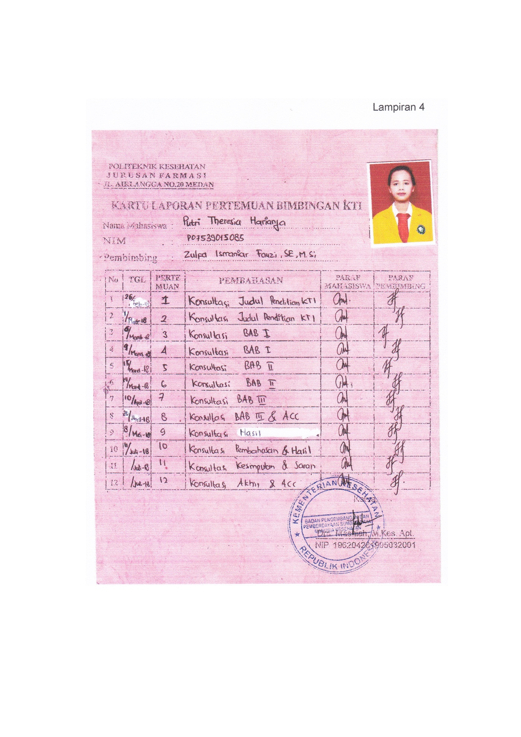

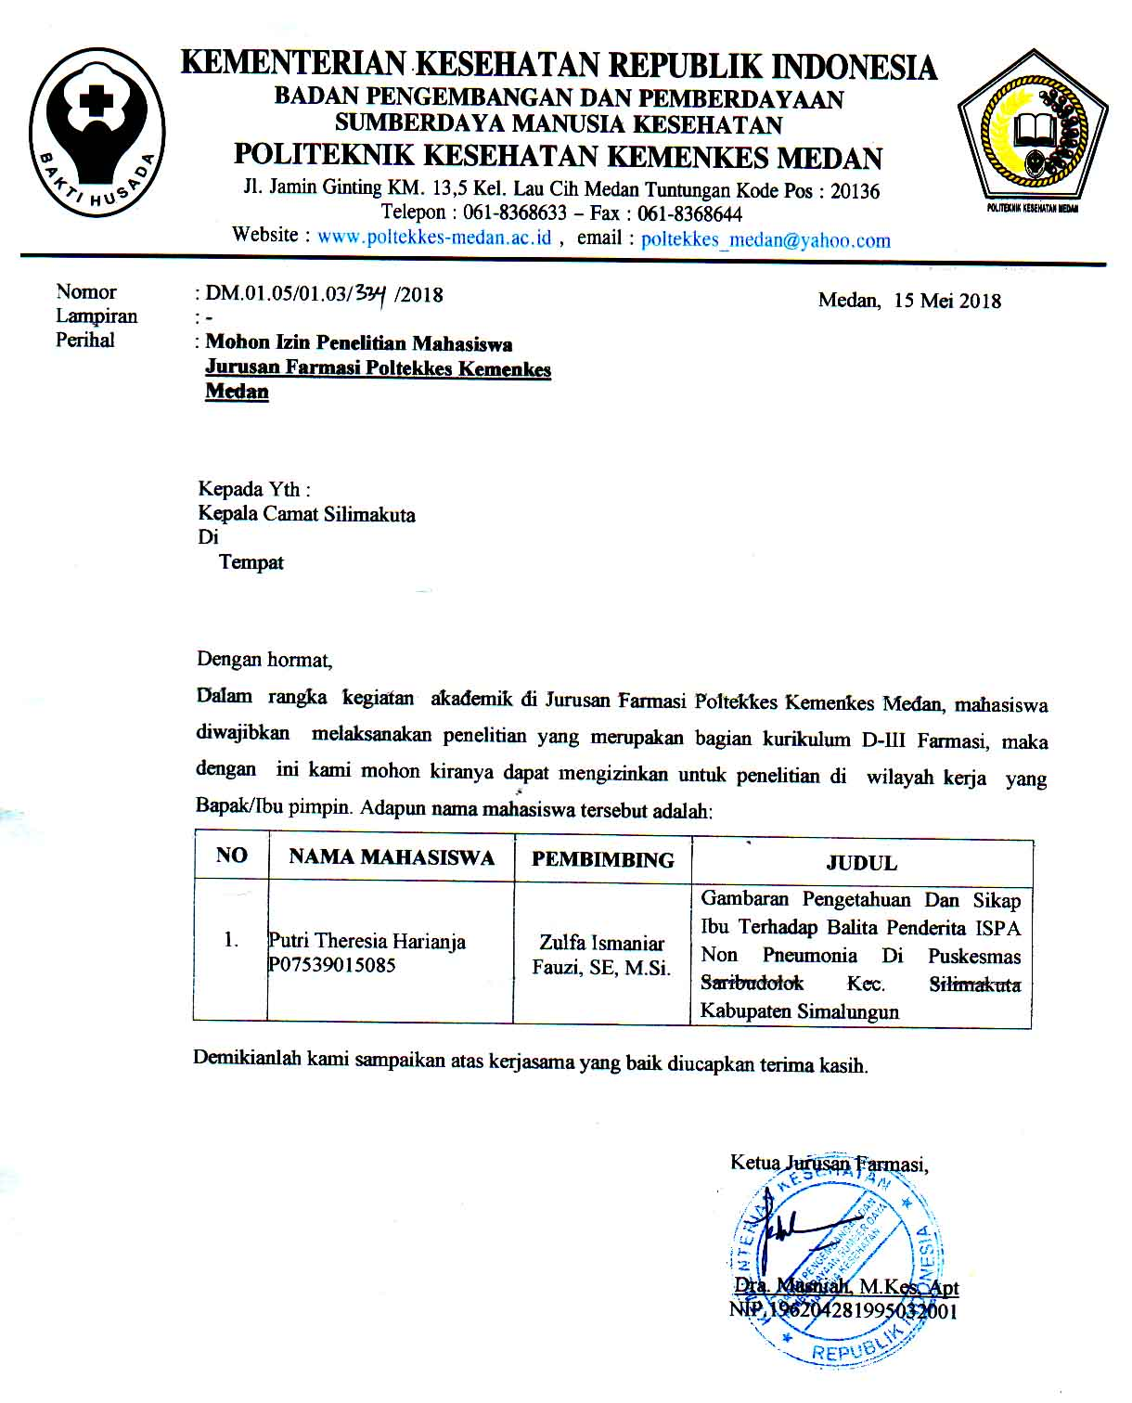

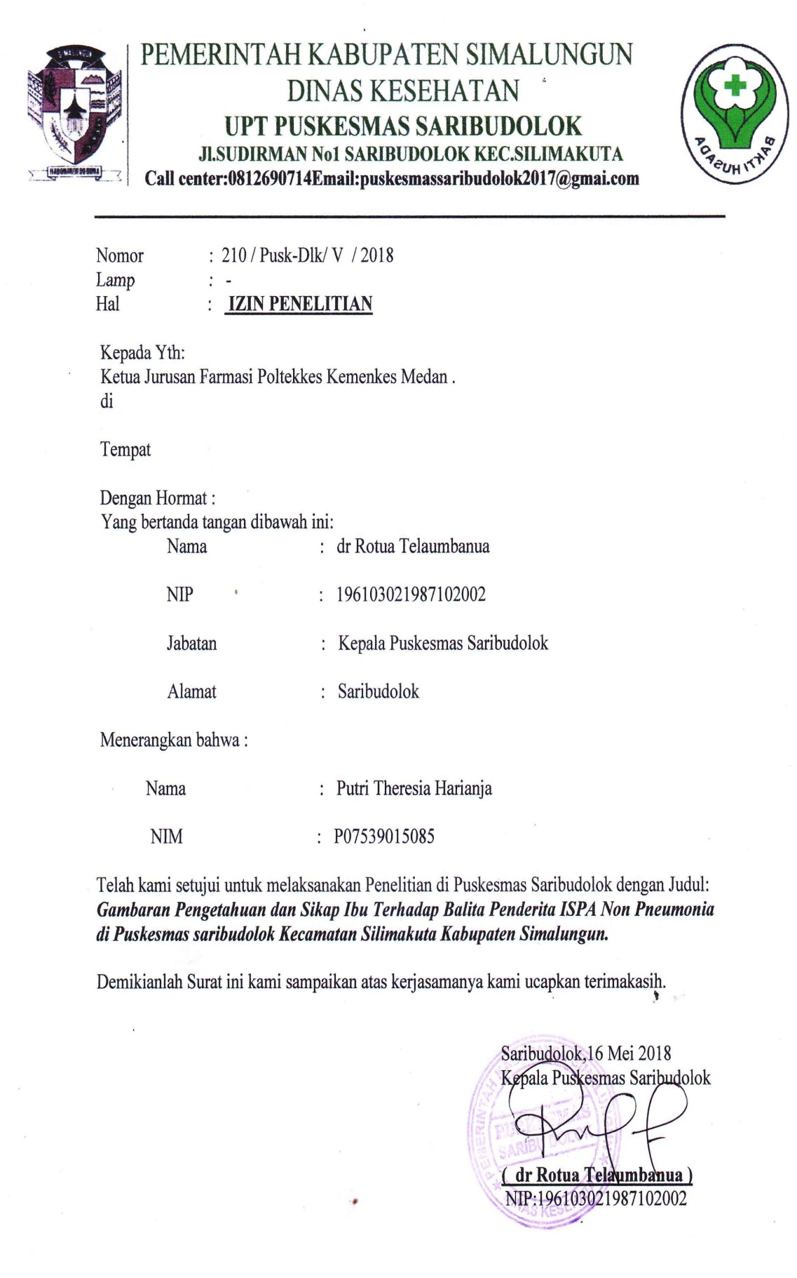



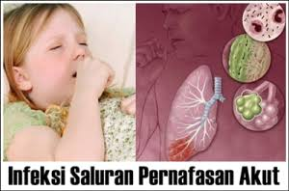

**Oleh :**

**Putri Theresia Harianja**

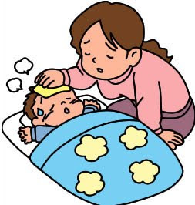

**POLITEKNIK KESEHATAN KEMENKES MEDAN**

**JURUSAN FARMASI**

**2018**

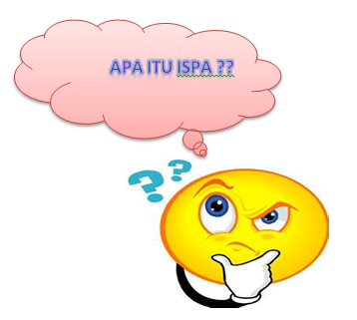

**ISPA**

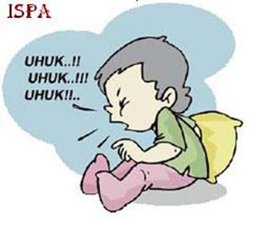ISPA adalah penyakit infeksi akut yang menyerang salah satu bagian dan atau lebih dari saluran nafas mulai dari hidung (saluran atas) hingga alveoli (saluran bawah) termasuk jaringan adneksanya, seperti sinus, rongga telinga tengah dan pleura.

**Penyebab**

ISPA (Infeksi Saluran Pernafasan Akut) dapat disebabkan oleh:

1. Bakteri: *Streptococcus pneumoniae, Chlamidya trachomatis, Chlamidya pneumonia, Mycoplasma pneumoniae* dan beberapa bakteri lain. Penyebab ISPA Non Pneumonia yang paling sering adalah *Streptococcuspneumonia* dan *H. Influenzae*.
2. Virus: *Miksovirus*, *Koronavirus*, *Pikornavirus*, *Virus influenza*, *Virus parainfluenza*, *Rhinovirus*, *Respiratorik Syncytial virus* dan beberapa virus lain.

**Faktor Resiko**

Faktor-faktor yangmingkatkan risiko kematian akibat ISPA adalah umur dibawah dua bulan, kurang gizi, berat badan rendah, pendidikan ibu rendah, rendahnya tingkat pelayanan (jangkauan) pelayanan kesehatan, lingkungan rumah imunisasi yang tidak memadai dan menderita penyakit kronis.

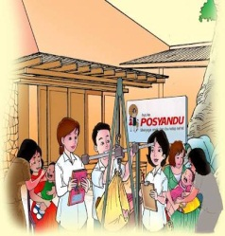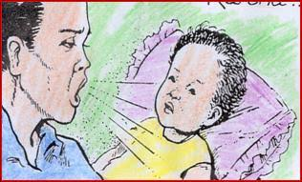

**Jenis-jenis ISPA**

Program Pemberantasan ISPA (P2 ISPA) mengklasifikasi ISPA sebagai berikut:

1. Pneumonia: ditandai dengan klinis adanya batuk atau kesukaraan bernafas.
2. Pneumonia Berat: ditandai dengan linis adanya batuk, kesukaran bernafas disertai sesak nafas atau tarikan dinding dada bagian bawah kearah dalam dan nafas cepat.
3. 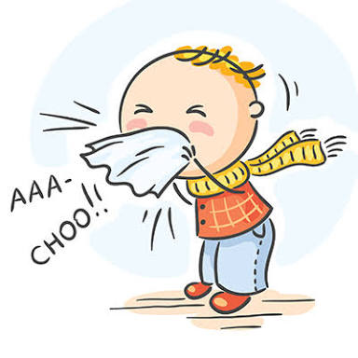Non Pneumonia: ditandai dengan klinis oleh batuk pilek yang tidak menunjukkan gejala frekuensi nafas cepat dan tidak adanya tarikan dada bagian bawah kearah dalam.

**Gejala Umum ISPA**

Tanda dan gejala ISPA dapat berupa:

1. Demam
2. Hidung tersumbat dan pilek.
3. Sakit kepala ringan.
4. Batuk Sakit tenggorokan
5. Bernapas cepat atau kesulitan bernapas
6. Gejala sinusitis seperti wajah terasa nyeri, hidung beringus, dan kadang kadang rasa sakit dan demam

**Upaya Pencegahan Umum**

Pencegahan dapat dilakukan dengan :

1. Menjaga keadaan gizi agar tetap baik.
2. Imunisasi.
3. Menjaga kebersihan perorangan dan lingkungan.
4. Mencega anak berhubungan dengan penderita ISPA.

**Prinsip Penanganan ISPA Secara Umum**

1. Istirahat yang cukup.
2. Memberikan makanan bergizi tinggi. Sedikit-sedikit tetapi sering, terutama jika muntah.
3. Memberikan anak asupan cairan lebih banyak dari biasanya. Ini akan membatu mengencerkan dahak, kekeurangan cairan akan menambah parah sakir yang diderita terutama bila anak batuk dan demam.
4. Memberikan kompres ketika anak demam.
5. Bawalah segera anak ke Puskesmas/Pelayanan kesehatan lainnya jika demam tidak turun.
6. Mengatasi panas (demam) dengan memberikan obat penurun panas.
7. Hindari pemberian obat batuk/pilek/demam pada anak tanpa instruktur dokter/tenaga medis.
8. Bila mengigil diberikan selimut tetapi tidak dianjurkan mengenakan pakaian atau selimut yang terlalu tebal dan rapat apabila disertai demam.
9. Bila hidung tersumbat karena pilek, bersihkan lubang hidung dengan saputangan yang bers

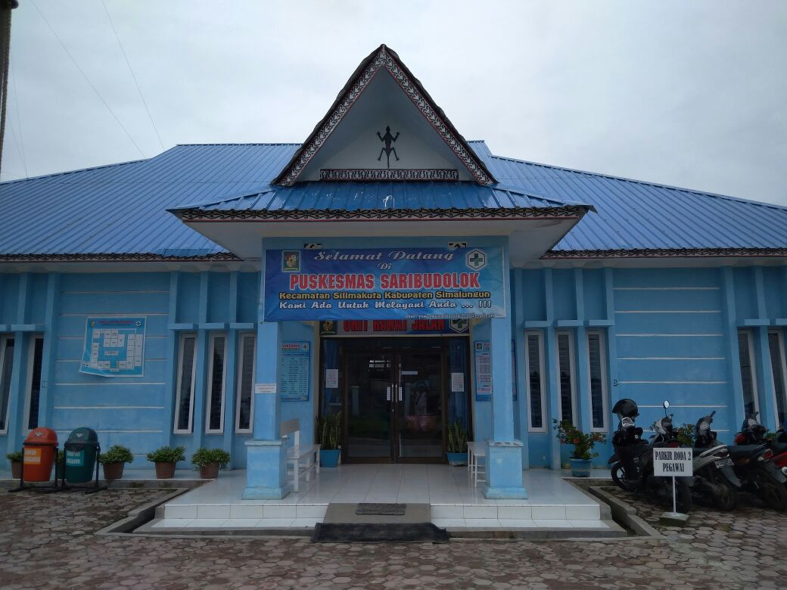

**Gambar1. Puskesmas Saribudolok Kecamatan Silimakuta**

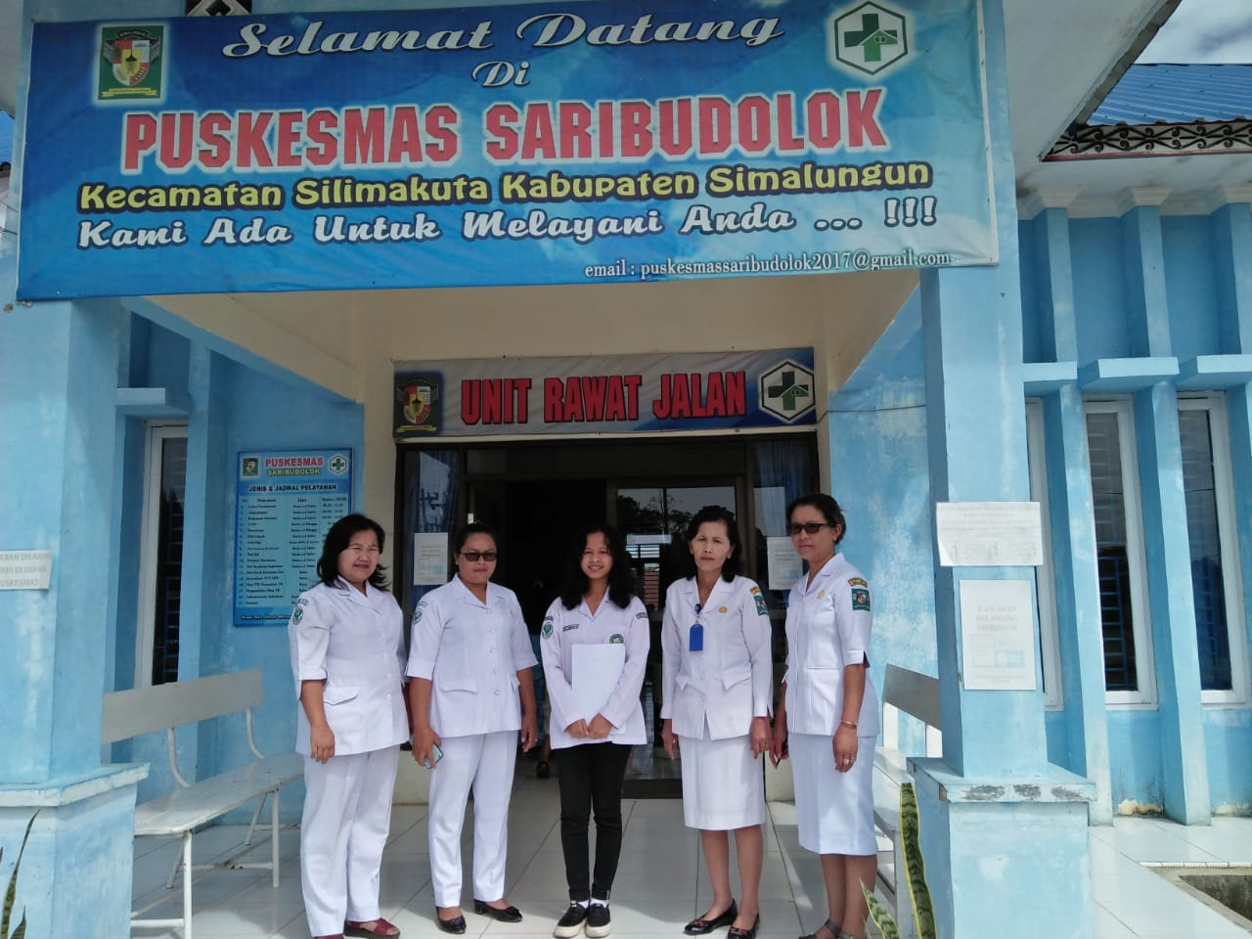

**Gambar2. Foto bersama Perawat dan Bidan Puskesmas Saribudolok**

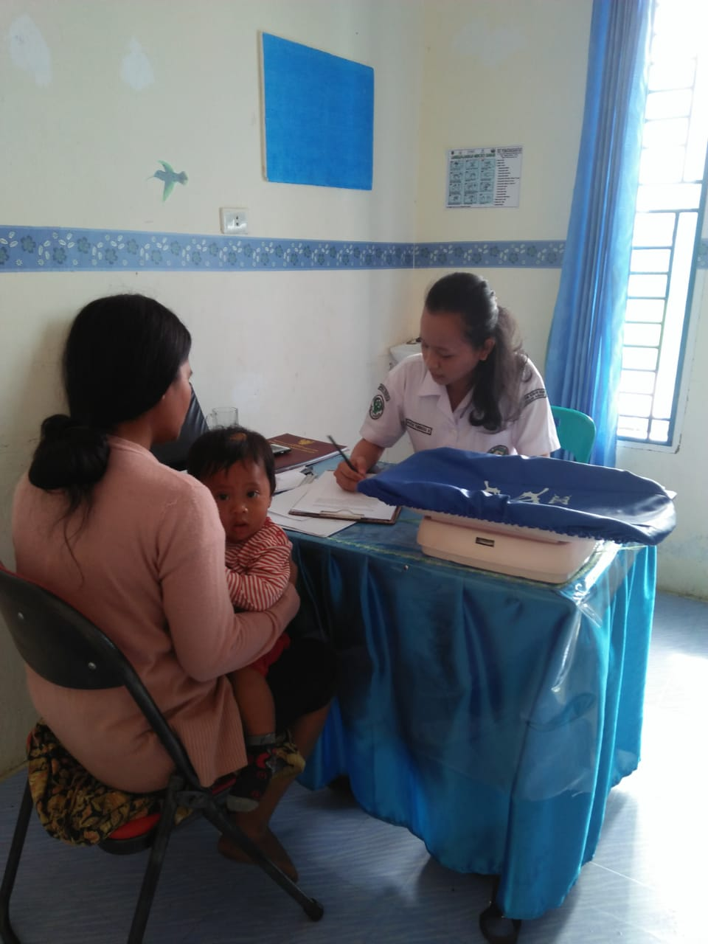

**Gambar 3. Wawancara Responden di ruangan KIA**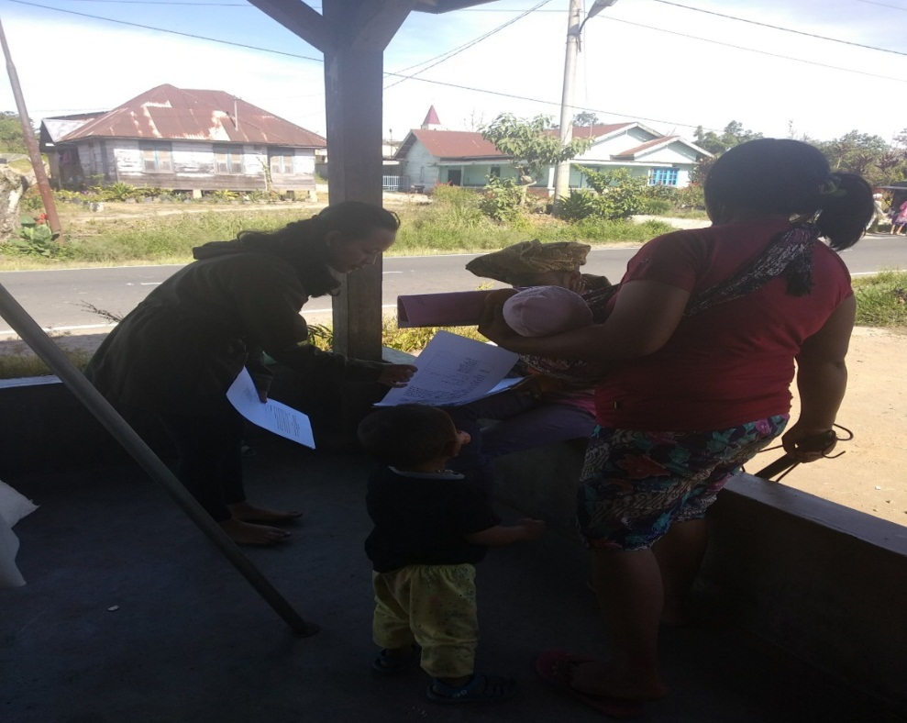

**Gambar 4. Wawancara Responden**